**LAPORAN PERTANGGUNGJAWABAN PERSAMI II**

**NAVIGASI DARAT TERTUTUP**

**DI KAWASAN KAKI GUNUNG GEDE**

**DESA GEDEPANGRANGO – DESA SUKAMAJU**

**09-11 OKTOBER 2020**



**Disusun Oleh :**

Adilenita AM.19.003.ELBA

Ayudita Puspitasari AM.19.001.ELBA

Dinda Resty AM.19.005.ELBA

**MAHASISWA PENGGIAT ALAM TERBUKA**

**UNIVERSITAS MUHAMMADIYAH SUKABUMI**

**SUKABUMI**

**2020**

Sukabumi, 19 Oktober 2020

**LEMBAR PENGESAHAN**

Hormat kami,

|  |  |  |
| --- | --- | --- |
| Ketua pelaksana  Dinda Resty  AM.19.005.ELBA |  | Sekretaris  Ayudita Puspitasari  AM.19.001.ELBA |

Menyetujui,

|  |  |  |
| --- | --- | --- |
| Penguji I  Muhammad Fathoni  MPA.0049.MA | Penguji II  Cahya Gumelar  MPA.053.DARA | Penguji III  Yaqub Riki Rahmawan  MPA.044.TL |

Mengetahui,

Ketua Umum MAPALU

Yaqub Riki Rahmawan

MPA.044.TL

# KATA PENGANTAR

Dengan mengucap bismillah puji dan syukur kami panjatkan kehadirat Allah SWT yang telah memberikan kami kesehatan untuk melaksanakan PERSAMI II ke kawasan Desa Gedepangrango, Kecamatan Kadudampit, Kab. Sukabumi dan melakukan perjalanan ke sekitaran kawasan Kaki Gunung Gede dan berakhir di Kampung Lebaksiuh Kecamatan Kadudampit Kab. Sukabumi. Atas kehendak dan pertolongan-Nya kami mampu menyelesaikan PERSAMI II ini dengan selamat dan tugas laporan PERSAMI II ini dengan tepat waktu.

Adapun laporan PERSAMI II yang telah kami susun ini berdasarkan kegiatan PERSAMI II yang telah kami jalani, dengan harapan dapat diterima dengan baik oleh Dewan Pengurus MAPALU, dan kami menyadari jika tidakadanya pengarahan, bimbingan, serta dorongan yang bersifat membangun, kami tidak dapat menyelesaikan laporan PERSAMI II dengan baik. Semoga laporan ini kedepannya dapat dijadikan acuan maupun referensi bagi anggota MAPALU maupun yang membutuhkannya. Ucapan terimakasih kami sampaikan kepada :

1. Dewan pengurus MAPALU periode 2020 – 2021, yang telah memberikan bantuan dan *support* hingga selesainya laporan ini.
2. Orang tua yang telah memberikan izin serta *support* untuk mengikuti kegiatan PERSAMI II hingga terselesaikannya laporan ini.
3. Saudara-saudara ELANG RIMBA yang telah memberikan semangat dan dukungan besar sehingga kami dapat menyelesaikan laporan PERSAMI II.

Demikian laporan ini kami susun semoga bermanfaat untuk kita semua, dan kami menyadari banyak kesalahan yang harus dievaluasi, kami selaku penyusun sangat berharap kritik dan saran yang dapat membangun untuk kedepannya.

Sukabumi, 19 Oktober 2020

Penyusun

# DAFTAR ISI

KATA PENGANTAR i

DAFTAR ISI ii

DAFTAR TABEL iv

DAFTAR GAMBAR v

DAFTAR LAMPIRAN vi

BAB I PENDAHULUAN 1

1.1. Latar Belakang 1

1.2. Tujuan 1

1.3. Manfaat 2

1.4. Dasar Kegiatan 2

1.5. Waktu dan Tempat Kegiatan 2

1.6. Struktur Kepanitiaan 3

1.7. Tim pelaksana 3

1.8. Uraian Tugas 5

BAB II DATA DAN INFORMASI 9

2.1 Sumber Data dan Informasi 9

2.1.1 Peta 9

2.1.2 Literatur 9

2.2 Data Lokasi 9

2.3 Profil desa 10

2.4 Materi Kegiatan 11

2.5 Fasilitas Tempat Medis 16

2.6 Akses Transportasi 16

BAB III 17

RENCANA OPERASIONAL KEGIATAN 17

3.1 Komandan Operasional 17

3.1.1 Operasional Kegiatan dan Tabel Navigasi Permin 17

3.1.2 Deskripsi Operasional Kegiatan 23

3.1.3 Skenario Jalur *Emergency Resque Prosedure* 26

3.2 Divisi Transportasi 28

3.3 Divisi Perizinan 29

3.4 Divisi Komunikasi 30

3.5 Divisi Medis 32

3.6 Divisi Perbekalan 32

3.6.1 Daftar Menu Perbekalan 32

3.6.2 Daftar Perbekalan Perpaket 33

3.7 Divisi Logistik 34

3.7.1 Daftar Peralatan Kelompok 34

3.7.2 Daftar Peralatan Pribadi 34

3.7.3 Daftar Perlengkapan Tambahan 35

3.8 Divisi Dokumentasi 35

3.9 Kesekretariatan 37

BAB IV KEUANGAN 38

4.1 Pemasukan Dana Kegiatan 38

4.2 Pengeluaran Dana Kegiatan 38

4.3 Rekapitulasi rencana dana kegiatan 39

BAB V PENUTUP 40

# DAFTAR TABEL

Tabel 1.1 Schedule Time Kegiatan 2

Tabel 1.2 Uraian Tugas 5

Tabel 2.1 Rincian Peta 9

Tabel 2.2 Profil Desa Bojongkalong 10

Tabel 2.3 Profil Kecamatan Baros 10

Tabel 2.4 Fasilitas Medis 16

Tabel 2.5 Transportasi Keberangkatan 16

Tabel 2.6 Transportasi Kepulangan 16

Tabel 3.1 Operasional Kegiatan 17

Tabel 3.2 Navigasi Persami 21

Tabel 3.3 Akses Tranportasi Keberangkatan 28

Tabel 3.4 Akses Transportasi Kepulangan 28

Tabel 3.5 Perizinan 29

Tabel 3.6 Komunikasi 30

Tabel 3.7 Perlengkapan Medis 32

Tabel 3.8 Menu Perbekalan 32

Tabel 3.9 Perbekalan Perpaket 33

Tabel 3.10 Daftar Peralatan Kelompok 34

Tabel 3.11 Daftar Peralatan Pribadi 34

Tabel 3. 12 Perlengkapan Tambahan 35

Tabel 3.13 Dokumentasi 35

Tabel 3.14 Surat Masuk 37

Tabel 3.15 Surat Keluar 37

Tabel 4.1 Pemasukan Dana Kegiatan 38

Tabel 4.2 Pengeluaran Dana Kegiatan 38

# DAFTAR GAMBAR

Gambar 1.1 Struktur Kepanitiaan 3

Gambar 3.1 Skema Jalur *Emergency Resque Prosedure* 26

Gambar 3.2 Skema Pemberangkatan 28

Gambar 3.3 Skema Kepulangan 28

Gambar 3. 4 Skema Perizinan 29

Gambar 3.5 Skema Komunikasi 31

# DAFTAR LAMPIRAN

1. Dokumentasi Kegiatan
2. Peta Operasional
3. Penampang Lintasan
4. Ekspedisi Surat Keluar
5. Surat Izin Jalan
6. Nota Pengeluaran Dana Kegiatan
7. Hasil Komunikasi *Basecome*
8. Evaluasi

# BAB I

# PENDAHULUAN

* 1. **Latar Belakang**

Anggota muda MAPALU angkatan XI ini bernama ELANG RIMBA (ELBA) memiliki tanggung jawab untuk melanjutkan program MAPALU setelah DIKDASLU yaitu Masa Bimbingan (MABIM). Masa bimbingan kali ini yaitu kegiatan gunung hutan yang berisi tentang pelatihan navigasi darat. Kegiatan ini dinamakan Perkemahan Minggu Senin (PERSAMI). Pelaksanaan kegiatan PERSAMI kali ini dilaksanakan pada hari minggu – senin.

MAPALU adalah unit kegiatan mahasiswa Universitas Muhammadiyah Sukabumi yang bergerak dibidang olahraga dan alam terbuka dengan melatih anggotanya untuk bisa berkegiatan di alam terbuka sesuai dengan kode etik penggiat alam.

Kegiatan yang akan dilaksanakan ini memasuki tahapan ke 2 yaitu anggota muda dituntut untuk bisa bernavigasi secara tertutup. Navigasi darat sendiri merupakan suatu teknik menentukan arah dan posisi lintasan di peta maupun pada medan sebenarnya (khususnya di daratan). Ilmu navigasi darat sendiri ilmu yang harus dimiliki oleh setiap penggiat alam terbuka, karena ketika sudah memahami ilmu nya akan memudahkan perjalanan kita ke daerah yang khususnya belum kita kenal.

* 1. **Tujuan**

PERSAMI II ini mempunyai tujuan sebagai berikut:

1. Sebagai pembelajaran dalam merencanakan, melaksanakan, dan mengevaluasi suatu perjalanan serta membuat laporan secara tertulis.
2. Melatih kemampuan dan keterampilan Navigasi Darat.
3. Melatih kerjasama dan kekompakan antar individu dan kelompok.
   1. **Manfaat**

Adapun manfaat yang dapat kami dapatkan dalam melaksanakan kegiatan ini yaitu sebagai berikut:

1. Mengembangkan sikap disiplin waktu
2. Mengasah kemampuan Navigasi Darat
3. Mengembangkan keterampilan dan pengetahuan di alam terbuka
   1. **Dasar Kegiatan**
4. Catur Dharma Perguruan Tinggi Muhammadiyah
5. Anggaran dasar dan anggaran rumah tangga unit kegiatan Mahasiswa Penggiat Alam Terbuka Universitas Muhammadiyah Sukabumi (MAPALU).
   1. **Waktu dan Tempat Kegiatan**

Waktu dan tempat kegiatan yaitu pada tanggal 9 – 11 Oktober 2020 pada hari Jum’at - Minggu dengan titik awal di Desa Gedepangrango dan titik akhir di Desa Sukamaju. Kegiatan hari ke-1 yaitu pemberangkatan menuju *check point,* setelah sampai di *check point* tim menentukan titik awal dengan cara reseksi,setelah melewati beberapa Titik Belok (TB) tim melanjutkan perjalanan menuju titik *camp 1.* Kegiatan B hari ke 2 yaitu melanjutkan perjalanan dan melewati beberapa Titik Belok sampai di titik *camp* 2. Setelah itu, hari ke 3 melanjutan ke beberapa titik belok dan sampai ke titik akhir.

Tabel 1.1 *Schedule Time* Kegiatan

|  |  |  |  |  |  |
| --- | --- | --- | --- | --- | --- |
| **No.** | **Nama Kegiatan** | **Agustus** | | | |
| **I** | **II** | **III** | **IV** |
| 1. | Pembentukan Panitia | 5 |  |  |  |
| 2. | Pembuatan surat – surat | 6 |  |  |  |
| 3. | Distribusi Perencanaan tiap bidang | 8 |  |  |  |
| 4. | Pemaparan persiapan PERSAMI I |  | 10 |  |  |
| 5. | Pembagian surat – surat |  | 12 |  |  |
| 6. | Pelaksanaan |  |  | 16-17 |  |
| 7. | Pemaparan laporan pertanggungjawaban |  |  |  | 26 |
| 8. | Revisi laporan |  |  |  | 27-28 |
| 9. | Distribusi laporan |  |  |  | 29 |

* 1. **Struktur Kepanitiaan**

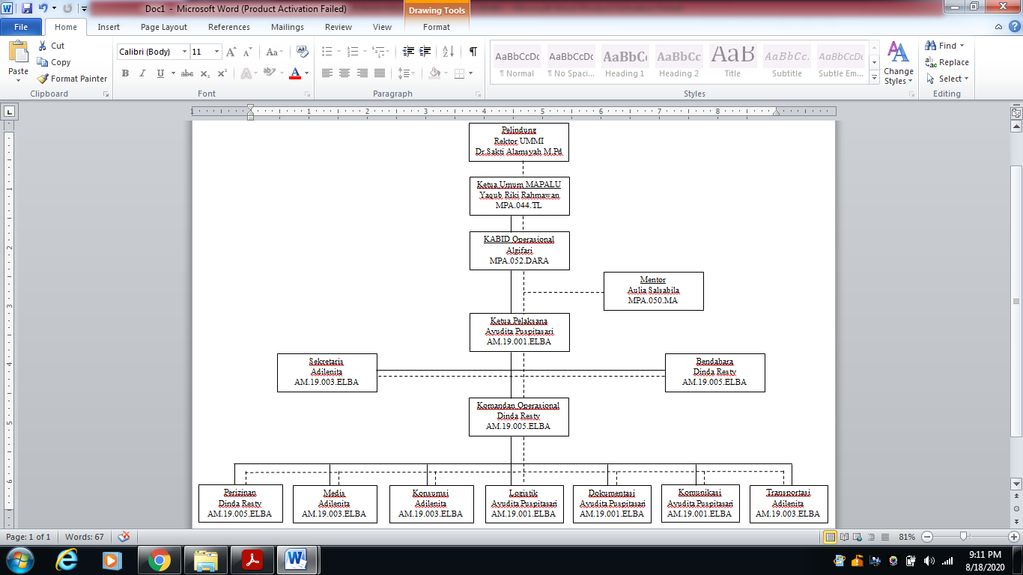

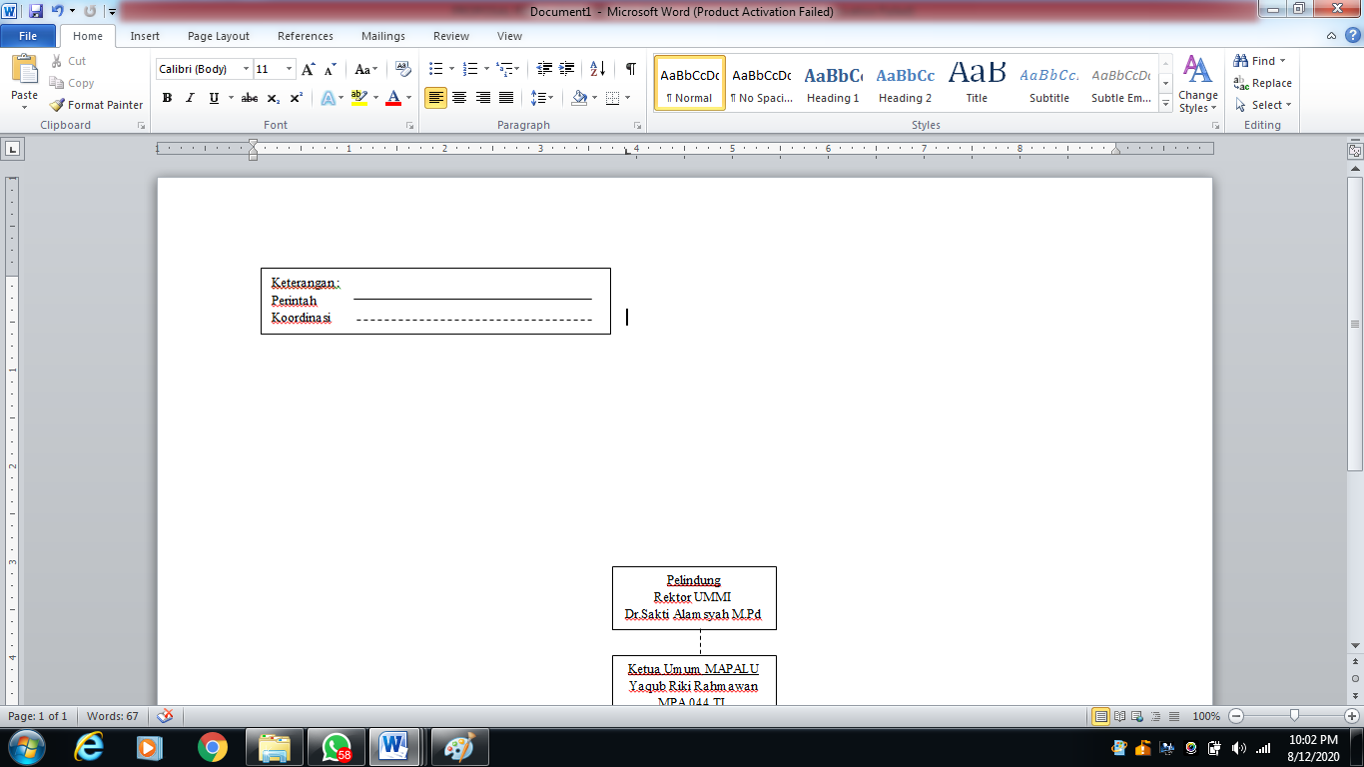

Gambar 1.1 Struktur Kepanitiaan

* 1. **Tim pelaksana**

Pelaksanaan kegiatan PERSAMI II ini dilaksanakan oleh 3 orang anggota muda MAPALU. Berikut adalah biodata anggota tim:

1. Nama Lengkap : Dinda Resty

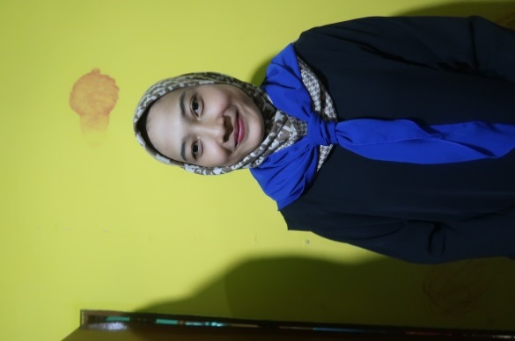No Anggota : AM.19.005.ELBA

Jabatan : Ketua pelaksana, Konsumsi,

Dokumentasi, Komunikasi

Jenis Kelamin : Perempuan

TTL : Sukabumi, 12 September 1999

Pekerjaan : Mahasiswi

Jurusan : PGSD

Alamat : Jl. Bhayangkara Gg. H. Obing No. 59 Rt 02/05

Kel/Kec Gunung Puyuh, Kota Sukabumi.

Telepon : 085975103880

Golongan Darah : B

Penyakit Berat : -

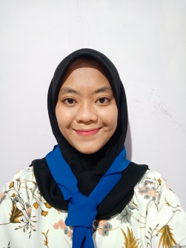

1. Nama Lengkap : Ayudita Puspitasari

No Anggota : AM.19.001.ELBA

Jabatan : Sekretaris, Medis, Perizinan,

Logistik

Jenis Kelamin : Perempuan

TTL : Sukabumi, 22 Agustus 2000

Pekerjaan : Mahasiswi

Jurusan : Teknik Informatika

Alamat : Jl. Primer Perumahan Bukit Randu Asri BLOK

K 18 Cibadak, Sukabumi

Telepon : 085723686085

Golongan Darah : -

Penyakit Berat : -

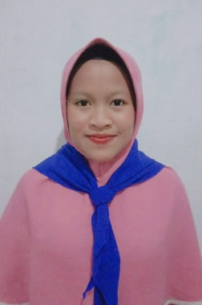

1. Nama Lengkap : Adi Lenita

No Anggota : AM.19.003.ELBA

Jabatan : Bendahara, Komandan Operasional,

Tranportasi

Jenis Kelamin : Perempuan

TTL : Sukabumi, 15 Maret 2000

Pekerjaan : Mahasiswi

Jurusan : PGSD

Alamat : Jl. Cikukulu Kp. Sunggapan Rt 01/01 desa Sukamulya

Kec. Caringin Kab. Sukabumi

Telepon : 085793728266

Golongan Darah : A

Penyakit Berat : Lambung, alergi/pantangan

* 1. **Uraian Tugas**

Berikut adalah uraian tugas dari setiap jabatan dikegiatan PERSAMI II sebagai berikut:

Tabel 1.2 Uraian Tugas

|  |  |  |  |
| --- | --- | --- | --- |
| **Jabatan** | **Deskripsi** | | |
| **Pra** | **Pelaksanaan** | **Pasca** |
| Ketua | Membagi *jobdesk* tiap bidang dan mengontrol selama pengerjaan proposal | Bertanggung jawab atas keselamatan seluruh anggota tim | Membagi tugas dan mengontrol kinerja tiap-tiap bidang selama pengerjaan laporan |
| Mengevaluasi hasilkerja regu selama penyusunan proposal dan memimpin asistensi dengan mentor | Memimpin pertemuan dengan semua intansi yang berkaitan selama perjalanan | Mengevaluasi hasil kerja tim dan memimpin asistensi dengan mentor |
| Memimpin tim dalam presentasi proposal | Memimpin evaluasi dan *breafing* | Memimpin tim dalam presentasi laporan |
| Memimpin pertemuan dengan semua intansi yang berkaitan selama persiapan |  |  |
| Sekretaris | Menyediakan kebutuhan kesekretariatan | Mencatat notulensi evaluasi dan waktu kegiatan di lapangan | Menyediakan kebutuhan kesekretariatan |
| Bertanggung jawab atas penyusunan proposal | Menyiapkan surat-surat yang diperlukan di perjalanan | Bertanggung jawab atas penyusunan laporan perjalanan |
| Membuat rincian kesekretariatan | Membantu dokumentasi dalam bentuk tulisan (kejadian penting, detail kegiatan harian) | Notulensi saat presentasi laporan |
| Membantu dokumentasi dalam bentuk tulisan (kejadian penting, detail kegiatan harian) | Menyimpan segala bentuk dokumentasi dan surat menyurat yang berkaitan dengan pihak eksternal | Mencatat dan mengumpulkan data disetiap hasil pertemuan dan evaluasi yang diadakan tim |
| Mencatat dan mengumpulkan data di setiap hasil pertemuan dan evaluasi yang diadakan tim |  | Menerima laporan tiap bidang |
| Bendahara | Mengumpulkan dan menyusun rencana anggaran dari setiap bidang | Mengontrol pengeluaran uang | Menyimpan seluruh tanda bukti pengeluaran keuangan regu |
| Mengontrol keluar masuk keuangan | Menyimpan seluruh tanda bukti pengeluaran keuangan regu | Mengontrol pengeluaran uang |
| **Jabatan** | **Deskripsi** | | |
| **Pra** | **Pelaksanaan** | **Pasca** |
| Bendahara |  |  | Bertanggung jawab atas laporan keuangan |
| Operasional | Merencanakan scenario operasi | Bertanggung jawab atas pelaksanaan operasi di lapangan dengan berkoordinasi dengan ketua | Membuat laporan bidang operasi (kronologis harian, peta operasi) |
| Menyediakan peta operasi | Pengambilan keputusan selama pelaksanaan dilapangan | Membuat laporan bidang operasi |
| Membuat rencana evakuasi darurat (emergency rescue procedure) | Mengambil keputusan saat terjadi situasi evakuasi darurat (*emergency rescue procedure)* | Mempresentasikan hasil pelaksanaan operasi dilaporan berdasarkan perencanaan |
| Berkoordinasi dengan medis | Memimpin evaluasi harian dan *breafing*  pergerakan |  |
| Menyediakan peta perjalanan, ROP, dan tabel navigasi | Mengambil keputusan penggunaan peralatan di lapangan |  |
| Membuat pembagian tugas operasi | Mengontrol pembagian tugas bawaan peralatan telah bekerja sesuai dengan rencana |  |
| Membuat tabel pembagian tugas |  |  |
| Logistik | Membuat list peralatan pribadi dan kelompok sesuai dengan kebutuhan | Bertanggung jawab atas kebutuhan seluruh peralatan tim | Membuat laporan bidang logistic |
| Merencanakan kebutuhan air dan bahan bakar anggota tim | Mengontrol pendistribusian logistic | Mempresentasikan hasil bidang laporan pada saat bidanglaporan |
| Membuat pengajuan peminjaman peralatan yang dibutuhkan tim | Mengontrol apakah pembagian tugas bawaan perbekalan telah bekerja sesuai rencana | Mengembalikan peralatan yang dipinjam tim dalam kondisi baik |
| Membagi tugas membawa logistik tiap personil |  |  |
| **Jabatan** | **Deskripsi** | | |
| **Pra** | **Pelaksanaan** | **Pasca** |
| Transportasi | Membuat jalur transportasi (pergi – pulang ) | Menyediakan dan mengatur transportasi yang akan digunakan | Membuat laporan bidang transportasi |
| Mencari data dan informasi transportasi diwilayah tersebut | Melakukan pembayaran transportasi dengan berkoordinasi dengan bendahara dan operasi |  |
| Meuat rincian biaya transportasi (pergi-pulang) |  |  |
| Dokumentasi | Membuat rencana/ scenario pengambilan gambar dan video saat pelaksanaan | Mengontrol kegiatan pendokumentasian dalam bentuk foto dan video | Membuat laporan bidang dokumentasi |
| Membuat rencana kebutuhan dokumentasi yang dibutuhkan di pelaksanaan (kamera, batre cadangan) | Mengelola penggunaan kamera dilapangan |  |
|  | Menyediakan dan bertanggung jawab dalam penyimpanan alat dokumentasi yang dibutuhkan | Mendokumentasikan perjalanan sesuai dengan rencana yang sudah dibuat |  |
| Mendokumentasikan persiapan sesuai rencana yang telah dibuat dalam bentuk gambar |  |  |
| Komunikasi | Menyediakan dan menyimpan alat komunikasi yang dibutuhkan | Melaporkan pergerakan, kondisi tim, prakiraan cuaca, dan posisi keberadaan tim | Membuat laporan bidang komunikasi |
| Membuat rincian biaya komunikasi | Mengatur penggunaan alat dan pulsa yang akan digunakan untuk berkomunikasi secara efesien |  |
| Membuat rencana waktu dan titik untuk melaporkan kondisi tim dan lapangan serta penanggung jawabnya | Membawa dan menyimpan peralatan komunikasi |  |
| Membuat skema komunikasi |  |  |
| Medis | Mendata riwayat penyakit dan kondisi masing-masing anggota regu kedalam form kesehatan | Menangani pertolongan pertama pada masalah medis yang dialami anggota tim | Membuat laporan bidang medis |
| **Jabatan** | **Deskripsi** | | |
| **Pra** | **Pelaksanaan** | **Pasca** |
| Medis | Menyediakan alat medis dan obat yang diperlukan | Mengontrol kondisi kesehatan regu tiap harinya | Mengelola sisa perlengkapan medis untuk perjalanan selanjutnya |
| Membuat rincian biaya medis | Menyediakan alat medis dan obat yang diperlukan |  |
| Mencari informasi kemungkinan kendala medis | Berkomunikasi dengan komandan operasi dalam evakuasi |  |
| Mencari informasi pertolongan gawat darurat | berkomunikasi dengan bidang komunikasi untuk mendukung operasi |  |
| Perijinan | Merencanakan secara teknis dan skema alur perizinan | Melakukan pemberitakuan di beberapa tempat yang sudah direncanakan | Membuat laporan bidang perizinan |
| Mencari data dan informasi mengenai perizinan dari secretariat, titik awal, hingga titik akhir | Berkoordinasi dengan ketua regu dan mendampingi dalam pertemuan dengan intansi terkait |  |
| Membuat rincian biaya perizinan |  |  |
| Perbekalan | Membuat daftar belanja perbekalan | Bertanggung jawab dalam pengaturan perbekalan tim selama kegiatan | Membuat laporan bidang perbekalan |
| Mempersiapkan dan menyediakan perbekalan yang dibutuhkan dan melakukan pemaketan atau *packing* |  |  |
| Membuat rincian biaya perbekalan |  |  |

**BAB II**

**DATA DAN INFORMASI**

* 1. **Sumber Data dan Informasi**

Sumber data mengenai hal – hal yang berhubungan dengan kegiatan PERSAMI II Anggota Muda MAPALU angkatan ELANG RIMBA (ELBA) diperoleh dari:

1. Peta

Peta yang digunakan dalam perjalanan ini adalah peta *Army Map Service* (AMS) dengan skala 1:50.000. Peta AMS merupakan peta topografi yang dikembangkan oleh Amerika (Direktorat topografi angkatan darat). Dengan rincian peta sebagai berikut:

Tabel 2.1 Rincian Peta

|  |  |  |  |  |
| --- | --- | --- | --- | --- |
| **No.** | **Nama** | **Lembar** | **Edisi** | **Tahun** |
| **1** | Sukabumi | 4322 II | 2-AMS (FE) | 1962 |

1. Literatur
2. Laporan PERSAMI I Elang Rimba (ELBA) diperoleh acuan penulisan laporan
3. Diktat Latihan gabungan navigasi darat MAPALU diperoleh materi navigasi darat, kesehatan perjalanan, dan survival.
4. Website academia.edu diperoleh profil Desa Gedepangrango
5. Website wikipedia.com diperoleh profil Desa Sukamaju
6. Website sukabumikab.go.id diperoleh data Kabupaten Sukabumi
   1. **Data Lokasi**

Kabupaten sukabumi secara geografis terletak pada koordinat 106°49’-107°00’ Bujur Timur dan 6°57’ - 7°25’ Lintang Selatan,

Batas – batas wilayah Kota Sukabumi meliputi:

1. Sebelah Utara berbatasan dengan Kabupaten Bogor
2. Sebelah Selatan berbatasan dengan samudera Indonesia
3. Sebelah Barat berbatasan dengan kabupaten Lebak
4. Sebelah Timur berbatasan dengan Kabupaten cianjur
   1. **Profil desa**
5. Desa Sukamaju

Desa Sukamaju merupakan suatu Desa yang berasal dari pemekaran dari Kecamatan Kadudampit, yang terletak berdekatan dengan kawasan kaki gunung gede.

Tabel 2.2 Profil Desa Sukamaju

|  |  |  |
| --- | --- | --- |
| **No.** | **Profil** | **Sukamaju** |
| **1.** | Luas Wilayah (Ha) | 1037 |
| **2.** | Jumlah Penduduk | 7792 |

1. Kecamatan Gedepangrango

Desa Gedepangrango berada sekitar 600 – 900 meter diats permukaan laut. yang terletak dikawasan kaki gunu gede. Dengan batas – batas wilayah sebagai berikut:

1. Sebelah Utara berbatasan dengan Perum Perhutani
2. Sebelah Selatan berbatasan dengan Desa Kadudampit
3. Sebelah Barat berbatasan dengan Desa Sukamanis
4. Sebelah Timur berbatasan dengan Desa Sukamaju

Tabel 2.3 Profil Kecamatan Gedepangrango

|  |  |  |
| --- | --- | --- |
| **No.** | **Profil** | **Gedepangrango** |
| 1. | Luas Wilayah (Ha) | 48 |
| 2. | Luas Persawahan (Ha) | 89 |
| 3. | Curah Hujan (Mm/Thn) | 1200 – 2500 |

* 1. **Materi Kegiatan PERSAMI II**

1. **Navigasi Darat**

Navigasi darat merupakan teknik menentukan posisi dan arah lintasan di peta maupun pada medan sebenarnya (khususnya di daratan). Keahlian ini sangat mutlakdimiliki oleh penggemar kegiatan alam terbuka karena akan memudahkan perjalanan kita ke daerah yang khususnya belum kita kuasai sama sekali. Disamping itu, keahlian ini sangat berguna dalam usaha pencarian korban kecelakaan tersesat atau bencana alam. Untuk itu dibutuhkan pemahaman kompas dan peta serta teknik penggunaannya.

1. Peta

Peta adalah gambaran permukaan bumi di atas bidang datar dalam ukuran diperkecil yang kebenarannyadapat dipertanggung jawabkan secara visual atau matematis yang menyajikan informasi tentang bumi. Berikut beberapa macam peta:

Secara menyeluruh peta dapat digolongkan berdasarkan skala/kedar, tujuan penggunaan,cakupan daerah, proyeksi gambar, tanda dan symbol peta, kecocokan informasi, tingkat ketelitian, survey proses terjadinya dan isi/informasi. Berdasarkan golongannya yaitu:

* Peta Tematik
* Peta Topografi

Dalam PERSAMI II ini tim menggunakan peta *Army Map Service* (AMS). Peta Army Map Service (AMS) merupakan peta topografi yang dikembangkan oleh Pemerintah Amerika sekitar tahun 1950-1960. Peta ini merupakan peta yang dijadikan acuan dalam pembuatan peta RBI (Rupa Bumi Indonesia) yang dikeluarkan oleh Bakosurtanal sekitar tahun 1990-2002, ataupun Peta Geologi Indonesia yang dikembangkan oleh Pusat Penelitian dan Pengembangan Geologi sekitar tahun 1970-1990.

Peta topografi merupakan gabungan kata “*topos”* yang berarti tempat dan *“grafhi”* yang berarti menggambar yang berasal dari Bahasa yunani kuno. Jadipeta topografi berarti peta yang menggambarkan posisi mendatar dan posisi tegak dari semua benda yang membentuk atauberada di permukaan bumi. Peta ini biasanya disebut peta umum karena isinya yang lebih lengkap.Berikut yang perlu diperhatikan untuk mengetahui arah peta:

1. Utara peta dengan cara memperhatikan arah huruf-huruf tulisan pada peta yang juga berartiarah utara peta.pada tanda-tanda peta juga terdapat petunjuk arah utara peta, utara sebenarnya, serta utara magnetis.
2. Utara sebenarnya adalah arah ke kutub bumi yang dilalui oleh garis bujur/meridian.
3. Utara magnetis adalah kekutub utara magnetis yang di tunjukkan oleh jarum kompas.
4. Utara grib adalah garis utara yang ditunjukan oleh garis vertikal pada peta yang disebut juga utara peta.
5. Iktilaf peta adalah beda sudut antara utara sebenarnya dengan utara peta, yang terjadi karena peralatan jarak parallel garis bujur peta bumi menjadi garis koordinat vertikal yang digambarkan pada peta, atau sudut antara utara sebenarnya dan utara peta.
6. Ikhtilaf magnetis adalah beda sudut antara utara sebenarnya dengan utara magnetis.
7. Ikhtilaf peta magnetis adalah beda sudut utara peta dengan utara magnetis
8. Variasi magnetis adalah perubahan/pergeseran sudut utara magnetis dari waktu ke waktu.
9. Skala

Skala adalah perbandingan jarak pada peta dengan jarak mendatar di medan. Terdapat dua jenis skala pada peta, yakni skala angka dan skalagaris. Untuk skala angka, perbandingan langsung di tunjuk dalam satuan yang sama (cm) sedang pada skala garis terdapat beberapa ruas garis yang masing-masing menunjukkan jarak tertentu (km).

1. Kontur

Kontur adalah garis khayal diatas permukaan bumi yang menghubungkan titik-titik yang tingginya sama. Sifat darikontur adalah sebagai berikut:

1. Perbedaan tinggi antara2 kontur adalah setengah dari angka ribuan pada skala yang dinyatakan dalam satuan meter.
2. Konturyang rendah selalu mengelilingi kontur yang lebih tinggi, kecuali pada kawah/depresi.
3. Antar kontur tidak akan saling berpotongan.
4. Kontur yang menjorok kedalan merupakan lembahan dan bisa terdapat sungai.
5. Kontur yng menjorokkeluar merupakan punggungan.
6. Kontur terputus-putus menyatakan ketinggian setengah atau lebih dari perbedaan tinggi antara dua buah kontur berurut.
7. Makin rapat kontur menunjukan daerah yang makin terjal/curam.
8. Tanda Medan

Tanda medan yang cukut mudah utntuk diamati dapat berupa:

1. Puncakan gunung atau bukit dan bentukan-bentukan tonjolan lain yang cukut ekstrim.
2. Punggungan merupakan rangkaian kontur yang menyerupai huruf U menjorok menjauhi puncak.
3. Lembahan merupakan rangkaian kontur yang menyerupai huruf n (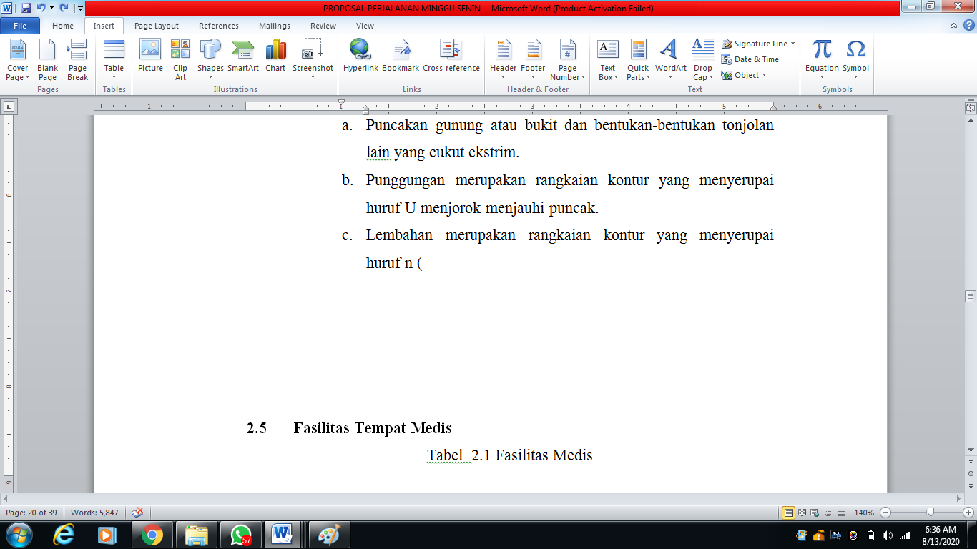) menjorok mendekati puncak.
4. Saddle, daerah pertemuan 2 ketinggian.
5. Belokan sungai, jembatan, ujung jalan.
6. Garis batas pantai, muara sungai, tanjung, dan telukyang mudah kita kenali.

Masih banyak tanda medan yang dapat kita kenali dan kita cocokan dengan keadaan di alamnya. Jam terbang akan sangat menambah pengetahuan tentang tanda medan ini.

1. Kompas

Kompas adalah alat petunjuk arah, yakni arah utara magnetis bumi yang disebabkan oleh sifat kemagnetisannya Karena sifat ini maka jauhkan kompas terutama pada saat mempergunakannya dari pengaruh benda-benda yang terbuat dari baja atau besi, karena akan menyebabkan penunjuk yang salah pada jarumnya. Bagian-bagian kompas secara garis besar, kompas terdiri dari:

1. Badan, tempat komponen lain berada dan terlindungi.
2. Jarum, yang selalu menunjukkan arah utara magnetis bumi.
3. Skala penunjuk, menunjukan pembagian derajat ]/mil sebagai system satuan arah mata angina.

Terdapat banyak jenis kompas yang dapat kita pergunakan dalam perjalanan secara garis besarnya dapat kita bedakan sebagai berikut:

1. Kompas orienteering untuk tujuan praktis tetapi mempunyai akurasi yang kurang baik.
2. Kompas bidik membutuhkan peralatan navigasi lain untuk kelengkapannya, tetapi akurasinya sangat tinggi. Kompas bidik ini dapat kita bedakan berdasarkan kaca pembacanya: kompas lensa, kompas prismatic, kompas optic, kompas orienteering.
3. Menentukan Koordinat

Koordinat adalah kedudukan suatu pada peta, yang merupakan pertemuan garis tegak dan mendatar dari suatu lembaran peta topografi. System koordinat yang resmi ada dua macam, yaitu:

1. Koordinat *Geografis* sering disebut Garis Bujur dan Lintang. Sumbu yang digunakan adalah garis bujur (bujur barat dan timur) yang tegak lurus terhadap Khatulistiwa dan garis lintang (lintang utara dan selatan) Yang sejajar dengan Khatulistiwa. Koordinat ini dinyatakan dalam satuan menit, derajat, dan detik.
2. Koordinat *Grid* untuk wilayah Indonesia titik acuan nol t dapat di sebelah barat Jakarta pada 60 derajat LU dan 98 derajat BT (tergantung versi peta). Cara pembacaannya selalu dari barat ke timur (kiti ke kanan). Kemudian dari selatan ke utara (bawah ke atas).
3. *Resection*

Digunakan untuk mengetahui posisi kita di peta dengan menggunakan dua atau lebih tanda medan yang kita kenal. Langkah-langkah reseksi:

1. Lakukan orientasi peta
2. Tentukan minimal dua tanda medan di lapangan dan kita ukur azimutnya. Sudut antara tempat kita dengan dua tanda medan tersebut minimal 30 derajat maksimal 150 derajat.
3. Tarik garis *back* azimuth dari kedua titik medan itu sehingga tejadi perpotongan antara keduanya.
4. Perpotongan tersebut adalah kedudukan kita di peta.
5. *Intersection*

Cara ini digunakan untuk mengetahui atau untuk menentukan posisi suatu titik atau benda di medan pada peta dengan menggunakan posisi A dan B sudah dicari terlebih dahulu, point yang dicari dua atau lebih tanda medan.

Langkah-langkahnya sebagai berikut:

1. Lakukan orientasi peta dan reseksi untuk menentukan posisi kita di titik A.
2. Bidik ibjek dari titik A tersebut, catat Azimuth dan *Back* azimuthnya.
3. Bergerak ke posisi lain dan melakukan orientasi serta reseksi untuk menentukan posisi kita di B.
4. Bidik obyek dari titik B tersebut, catat azimuth dan *Back* azimutnya.
5. Perpotongan azimuth dari titik A dan B tersebut adalah letak obyek yang kita inginkan di peta
6. **Kesehatan Perjalanan**

Dalam perjalanan, kesehatan merupakan komponen utama yang harus kita perhatikan baik secara individu maupun secara kelompok. Kesehatan ini tidak hanya pada saat perjalanan saja tetapi harus kita nikmati pula setelah perjalanan.

Untuk tujuan itu ada beberapa faktor yang mempengaruhi keberhasilan perjalanan kita yakni :

1. Persiapan fisik

Diluar peralatan dan perlengkapan, fisik dan kesegaran jasmani membutuhkan persiapan yang tak kalah pentingnya. Fisik yang baik tidak bisa dicapai dalam waktu yang singkat tetapi harus dengan latihan yang teratur dan kontinyu. Dasar yang paling penting bagi pendaki gunung adalah tenaga aerobik, sebab kegiatannya sangat dipengaruhi oleh suplai oksigen melalui peredaran darah ke otot-otot badan. Oleh karena itu harus dilakukan latihan-latihan aerobik secara teratur seperti lari atau bersepeda. Selain aerobik, kekuatan dan ketahanan otot juga perlu dilatih. Otot-otot itu adalah otot bahu, punggung, pinggang, dan kaki. Hal ini dapat dilatih dengan menggunakan beban seperti mengangkat barbel dan sejenisnya.

1. Persiapan Mental

Meskipun mental seseorang akan terbentuk dengan sendirinya dan sudah bawaan lahir, tetapi pengembangannya dapat dilakukan secara perlahan-lahan dalam waktu yang panjang, yang salah satunya dengan meningkatkan latihan fisik. Keseimbangan antara faktor fisik dan mental harus selalu kita usahakan baik dalam perjalanan maupun kehidupan sehari-hari. Khusus untuk alam bebas kita harus percaya pada kemampuan kita untuk menangani segala hal. Motivasi yang baik dapat juga meningkatkan mental.

Mendorong motivasi seseorang merupakan hal yang cukup susah, karena kita harus tahu segala hal mengenai pribadi, pembawaan, sifat dan kegemaran orang tersebut. Hal ini harus kita lakukan secara hati-hati dan perlahan-lahan sehingga tidak menyinggung perasaan yang menimbulkan antipati dan mematikan motivasi.

1. Daya Tahan Tubuh

Daya tahan tubuh ini sangat dipengaruhi beberapa faktor antara lain:

1. Kebutuhan oksigen

Oksigen merupakan komponen yang sangat penting bagi proses penyediaan energi dalam tubuh yang diolah dari makanan. Seringkali harus kita lakukan aklimatisasi untuk menyesuaikan kemampuan tubuh dengan kadar oksigen disuatu tempat.

1. Kebutuhan cairan

Dalam kondisi normal manusia tidak dapat hidup tanpa air. Manusia dapat hidup 3 hari tanpa air, tetapi dapat pula mencapai 8 hari dalam suhu 20 sampai 30 derajat.

1. Makanan

Untuk aktifitas alam terbuka jumlah kalori yang diperlukan seseorang adalah 2500 s/d 3500 kalori per hari. Sumber makanan yang dapat kita peroleh untuk kondisi di atas adalah karbohidrat, lemak dan protein. Dengan komposisi 75% karbohidrat dan 25% lemak.

1. Suhu lingkungan

Suhu lingkungan sangat mempengaruhi daya taha tubuh, karena akan berpengaruh langsung pada kondisi tubuh yang akan dapat menyebabkan kematian pada suhu dingin dan kejang-panas atau kematian pada suhu panas. Suhu tubuh manusia lebih mudah menyesuaikan pada suhu panas daripada suhu dingin, karena suhu lingkungan yang rendah mengakibatkan kalori yang diperlukan oleh tubuh lebih besar untuk mempertahankan suhu tubuh tetap normal.

**Pokok-Pokok P3K**

1. Jangan panik bukan berarti lamban dalam bertindak, tetapi tetap tenangsehingga dapat bekerja secara efektif.
2. Perhatikan pernafasan korban, langkah-langkah yang harus dilakukan :
3. Bebaskan jalan pernafasan.
4. Berikan nafas buatan bila korban tidak bernafas.
5. Lakukan resusi jantung dan paru-paru jika denyut nadi tidak ada.
6. Hentikan perdarahan yang terjadi dengan jalan tekan kuat-kuat tempat perdarahan dengan kasa dan sapu tangan lalu ikat. Letakkan bagian yang mengalami pendarahan lebih tinggi dari bagian yang lain. Bila perlu ikat dengan torniquet.
7. Perhatikan tanda-tanda shock dan patah tulang.
8. Jangan berikan makanan dan minuman pada korban yang tak sadar.
9. Jangan terburu-buru memindahkan korban kecuali bila keadaan korban tidak memungkinkan (korban kebakaran).

**Obat dan Peralatan**

1. Obat-obatan
2. Obat penghilang rasa sakit dan demam seperti aspirin, paracetamol, dll.
3. Obat sakit perut seperti new diatab, oralit, trisulfa, dll.
4. Obat keracunan seperti Norit.
5. Obat anti alergi seperti CTM.
6. Obat anti malaria seperti pil kina.
7. Obat flu dan batuk.
8. Obat tetes mata.
9. Alkohol.
10. Salep luka baker.
11. Obat gosok seperti balsam, minyak kayu putih.
12. Krim pelindung kulit seperti Pabanox, Sunscream.
13. Krim anti memar seperti trombophop.
14. Chlor ethyl spray.
15. Obat luka baru seperti Betadine.
16. Dll.
17. Peralatan
18. Buku petunjuk P3K.
19. Mitella (pembalut segitiga).
20. Plester.
21. Kasa steril dan kapas.
22. Perban.
23. Gunting, pinset, pisau kecil.
24. Cotton bud, jarum kecil dan peniti.
25. Lampu senter.
26. Dll.

**Mengatasi Henti Napas Dan Henti Jantung**

Ada beberapa kemungkinan mengapa orang tidak bernafas:

1. Jalan nafas tersumbat misal karena muntah dan pendarahan.
2. Jalan napas membengkak misal karena keracunan gas.
3. Kelumpuhan alat pernapasan misal karena terkena aliran listrik atau keracunan.

Cara mengatasinya adalah :

1. Bebaskan jalan napas. Baringkan korban telentang, kepala dimiringkan, buka mulut dan ambil sumbatan yang ada didalamnya dengan 2 jari.
2. Buka jalan napas yang selebar-lebarnya dengan cara mendorong dahi ke belakang sehingga posisi leher menjadi lurus atau dengan memberi bantalan di bawah bahu tetapi jangan dibawah kepala karena leher akan tertekuk.
3. Berikan napas buatan dari mulut ke mulut. Buka mulut kita lebar-lebar dan tempelkan pada mulut korban, pijit hidung korban dan hembuskan napas ke dalam saluran napas penderita bila dada korban mengembang berarti udara telah mencapai rongga paruparu, lepaskan bibir anda supaya terjadi pelepasan udara secara pasif dari paru-paru. Lakukan hal serupa sampai 12 kali untuk orang dewasa dan 20 kali untuk anak-anak.

Cara resusi jantung dan paru-paru :

1. Baringkan korban telentang dengan alas datar dan cukup keras, dorong dahi ke atas sehingga leher menjadi lurus.
2. Cari ujung dada iga bagian depan (2 jari diatas ujung dada) lakukan pijat jantung.
3. Letakkan pangkal telapak tangan di daerah tersebut dan telapak tangan yang lain menumpang pada tangan utama tetapi siku dalam kondisi lurus, tekan secara menghentak dan kendurkan secara perlahan.
4. Ulangi cara tersebut sampai korban bernapas.
5. Hal itu harus kita kombinaikan dengan pernapasan buatan dengan komposisi 2 kali napas buatan kemudian 15 kali pijat jantung.

**Gangguan Umum**

Adalah terganggunya fungsi seluruh tubuh akibat suatu kecelakaan. Macam gangguan umum :

1. Lena

Penyebab berkurangnya peredaran darah ke otak yang disebabkan oleh emosi yang hebat, rasa nyeri, keadaan lemah setelah sakit, terlampau banyak mengeluarkan tenaga dalam kondisi perut kosong.

Gejala yang timbul pada korban seperti: Pusing, telinga berdenging, mual, mata berkunang-kunang, keluar keringat dingin, dan denyut nadi lemah.

Pertolongan: tidurkan telentang korban dan kepala agak rendah, longgarkan pakaian dan usahakan korban menghirup udara segar. Kemudian beri selimut agar badan segar kembali. Setelah korban sadar dan dapat minum beri kopi hangat atau sedikit anggur.

1. Gugat ( Shock)

Disebabkan karena jumlah darah yang beredar dalam pembuluh darah sangat kurang dan merupakan kelanjutan dari lena.

Gejala yang timbul pada korban seperti gejala pada lena, yang banyak disebabkan oleh pendarahan (ke luar maupun ke dalam) dan luka bakar yang cukup luas sehingga korban pingsan.

Pertolongan: baringkan korban di tempat yang segar udaranya dengan kepala lebih rendah dari kaki (kecuali jika ada luka di kepala), tenangkan korban dan hentikan pendarahan yang terjadi dan secepatnya dibawa ke Rumah sakit.

1. Pingsan

Kondisi dimana fungsi otak terganggu sedemikian rupa sehingga korban tidak sadarkan diri.

Gejala yang timbul yaitu: Tidak menyahut jika dipanggil, tidak bereaksi saat diberi rangsangan, biasanya korban terbaring tidak bergerak tetapi pernapasan dan denyut nadi ada.

Pertolongan: baringkan korban di tempat teduh dan segar, miringkan kepala korban supaya korban muntah, longgarkan pakaiannya dan selimuti agar tidak kedinginan, dan secepatnya bawa korban ke RS untuk mendapat pertolongan lebih lanjut.

1. Mati Suri

Adalah keadaan lanjut dari pingsan dimana pernapasan tidak nampak, denyut nadi hilang, biji mata melebar dan tidak bereaksi terhadap penyinaran, muka pucat agak kebiruan.

Pertolongan: baringkan korban telentang, dan longgarkan pakaian korban; hilangkan segala barang yang dapat menyumbat pernapasan kemudian lakukan pernapasan buatan atau kalau perlu pijat jantung. Segera hubungi dokter untuk penanggulangan lebih lanjut.

1. Penyakit Pegunungan

Sering disebut Mountain Sickness yang diakibatkan makin berkurangnya kadar oksigen pada daerah yang tinggi yang akan mempengaruhi aktivitas pendaki karena kekurangan suplai oksigen atau hipoksia.

Gejala: korban pusing, letih, rasa kantuk yang hebat, mual, pucat, sesak napas, kemudian tubuh menjadi panas, perasaan gelisah, telinga berdenging dan sukar tidur.

Pertolongan: beri istirahat yang cukup sehari atau dua hari, bila tidak ada perubahan bawa korban ke tempat yang lebih rendah.

**Gangguan Setempat**

Adalah kecelakaan yang terasa sakit pada bagian tubuh yang terkena. Macam gangguan setempat yaitu :

1. Luka

Dapat terjadi dimana saja dan disebabkan oleh benda tumpul atau tajam. Macam-macam luka yaitu: luka iris, luka tusuk, luka memar, luka robek.

Pertolongan yang harus diberikan dengan menghentikan perdarahan mencegah infeksi dan kerusakan lebih lanjut dengan cara-cara yang mudah dan cepat.

1. Luka gigitan ular

Untuk jenis ulat *Colubridae* (ular belang, sendok/kobra), tanda-tanda gigitannya tidak begitu jelas tetapi langsung mempengaruhi susunan saraf. Biasanya disertai sesak napas dan luka gigitan tudak terasa tetapi sangat mematikan. Untuk jenis ular *Viperidae* (ular puspa, ular tanah), tanda-tandanya gigitannya akan menimbulkan bercak darah diseluruh tubuh disertai batuk dan kencing darah karena mempengaruhi system peredaran darah. Luka gigitannnya terasa nyeri dan bengkak.

Berdasarkan tipe gigi bisa, ular dikelompokkan menjadi 4 bagian, yaitu :

1. *Aglypha* : tidak mempunyai gigi bisa, seperti sanca.
2. *Phistoglypha* : mempunyai gigi bisa dibelakang, misalnya ular cincin emas.
3. *Proteroglypha* : mempunyai gigi bisa didepan yang efektif untuk menyalurkan bias.
4. *Solenoglipha* : mempunyai gigi bisa di depan dan dapat dilipat. Umumnya gigi bisa dapat dilipat.

Macam-macam bisa :

1. *Neurotoksin* : menyerang saraf dan bersifat bertentangan dengan transmisi jaringan syaraf. Menyebabkan kelumpuhan pada alat pernafasan dan rusaknya jaringan otak.
2. *Hemotoksin* : menyerang darah dan sistem peredarannya, menguraikan protein, menyebabkan sel darah rusak.
3. *Kardiotoksin* : menyerang otot jantung.
4. *Miktotoksin* : menyerang cairan tubuh.

Pertolongan :

Baringkan korban, letakkan bagian yang digigit lebih rendah dari jantung, kurangi aktivitas korban untuk mencegah penyebaran bisa. Kenakan torniquet di atas luka gigitan dan kendurkan 15 sampai 30 detik, perbesar luka gigitan dengan pisau steril dan isap luka untuk mengeluarkan bisa dari darah (mulut penolong tidak boleh ada luka). Tutup luka dengan kasa steril dan beri betadine kemudian dibalut. Bawa ke RS terdekat. Khusus luka gigitan serangga (kalajengking, kelabang, laba-laba, dll) pertolongan yang dilakukan adalah :Olesi luka dengan amonia atau kapur sirih, kompres dengan es atau soda kue (untuk gigitan kalajengking) dan cuci dengan anti septik. Oleskan balsam/obat gosok untuk mengurangi rasa sakit dan segera dibawa ke RS.

1. Sengatan Binatang

Pertolongan: ambil sengat yang tertinggal, cuci bekas sengatan dengan air garam kemudian air hangat beberapa kali. Untuk ubur-ubur dengan alkohol, amoniak atau dengan aseton. Oleskan obat gosok untuk mengurangi rasa sakit.

1. Patah tulang

Macam patah tulang : terbuka (tulang menonjol keluar dan berhubungan langsung dengan udara luar) dan tertutup. Tanda-tanda patah tulang: sakit pada bagian yang patah bila tersentuh atau digerakkan, tidak bisa digerakkan, sekitar luka bengkak dan kebiruan atau tulang mencuat keluar.

Pertolongan: pada luka tertutup tidak perlu membuka pakaian yang menutupiseperti pada patah tulang terbuka. Bila terjadi perdarahan lakukan perawatan, lakukan pembidaian yang ditentukan, dan segera bawa ke RS.

Syarat pembidaian :

1. Panjang bidai cukup untuk luka.
2. Bidai harus pipih, lembut, dan empuk.
3. Ikatan cukup jumlahnya dan tidak terlalu ketat atau longgar.
4. Ikatan dilakukan pada atas dan bawah luka.
5. Pendarahan

Cara menghentikan pendarahan :

1. Tekan ditempat pendarahan dengan setumpuk kasa steril atau kain bersih dilipat tebal, tutup daerah luka dan tekan, segera bawa ke RS. Selama itu angkat bagian yang terluka lebih tinggi dari letak jantung.
2. Tekan pada tempat-tempat tertentu, seperti pangkal pembuluh nadi yang terluka.
3. Tekan dengan tourniquet.

Torniquet adalah balutan yang menjepit sehingga aliran darah dibawahnya terhenti. Caranya :

1. Buat ikatan pada anggota tubuh yang cidera.
2. Selipkan batang kayu dibawah ikatan tersebut.
3. Kencangkan dengan memutar kayu tersebut.
4. Agar kedudukan kayu tidak berubah, ikat ujung satunya Torniquet hanya dilakukan pada luka pendarahan hebat, kendurkan selama 30 detiktiap 10 menit.
5. Terkilir

Disebabkan adanya hentakan yang keras terhadap sebuah sendi dengan arah yang salah sehingga jaringan pengikat antara tulang rusak dan menimbulkan pendarahan yang menggumpal dibawah kulit, menyebabkan pembengkakan.

Pertolongan: kompres bagian yang terluka dengan es selama 30 menit dan balut dengan pembalut elastis atau mitella.

1. Keracunan
2. Racun yang ditelan
3. Makanan. Tindakan utama adalah dengan mengusahakan makanan yang ditelan keluar dengan menekan langit-langit tenggorokannya dengan jari. Kemudian beri norit atau arang yang telah ditumbuk dan dilarutkan ke air.
4. Alkohol. Usahakan agar muntah dan bilas lambung dengan soda kue (1 sendok teh dalam segelas air) tiap jam. Dapat pula diberikan kopi pekat.
5. Obat. Usahakan korban muntah dan beri kopi pekat. Bilas lambung dengan susu atau soda kue, rangsang supaya korban muntah. Bila racun termakan lebih dari 3 jam pembilasan lambung tidak boleh dilakukan apabila racunnya bersifat korosif seperti korosif, seperti asam, basa keras, bensin dan minyak tanah.
6. Racun yang terisap

Pertolongannya: singkirkan korban dari tempat keracunan ke tempat berudara segar dan berikan pernapasan buatan.

1. Racun melalui kulit

Pertolongannya : lepas pakaian yang terkena racun dan bilas kulit dengan air mengalir.

**Teknik Membalut Dan Evakuasi**

1. Teknik membalut
2. Membalut dengan mitella. Mitella terbuat dari kain yang berbentuk segitiga sama kaki dengan panjang 90 cm.
3. Membalut dengan Pembalut Pita.
4. Teknik Evakuasi
5. Jarak dekat: Apabila korban tidak menunjukkan tanda-tanda patah tulang leher, tulang belakang, tulang tengkorak, dan gegar otak; maka korban dapat ditarik.
6. Melalui lorong sempit: Apabila korban pingsan dan harus kita bawa keluar dari terowong atau lorong, ikat tangan korban dan gantungkan pada leher penolong, penolong merangkak.
7. Dengan selimut: Digunakan untuk mengusung korban yang pingsan sebagai ganti tandu.
8. Korban yang sadar tetapi tidak bisa jalan sendiri dapat kita usung.
9. Korban yang memerlukan sedikit bantuan karena korban mampu berjalan sendiri sehingga tidak memerlukan bantuan.
10. **Survival**

Survival adalah suatu usaha untuk mempertahankan hidup pada keadaan yang tidak memungkinkan.Tentu saja keadaan survival ini adalah suatu keadaan yang tidak kita inginkan.Jadi survival sifatnya adalah dalam keadaan terpaksa. Sebab-sebab terjadinya survival:

1. Keadaan alam (cuaca,keadaan medan).
2. Keadaan makhluk lain disekitar kita(binatang,tumbuhan).
3. Keadaan diri sendir (mental,fisik,kesehatan).

Menurut versinya survival dibagi dalam tiga bagian yaitu:

1. Versi Militer

Dalam Versi ini dikenal adanya SERE (Survive, Evasion, Resistance and Escape).

1. Versi Petugas Khusus

Misalnya : Pilot, Nahkoda kapal dan Petugas Jagawana.

1. Versi Avounturir

Misalnya : Pendaki Gunung, Penempuh Rimba, Pemburu dan lain-lain.

Berdasarkan jenis medannya, survival dibagi atas :

1. Survival darat, meliputi :
2. Survival dipadang pasir (*Desert Survival*).
3. Survival digunung dan dihutan (*Jungle Survival*).
4. Survival disalju (*Artick/Antartick Survival*).
5. Survival perarian, meliputi :
6. Survival dilaut (*Sea Survival*).
7. Survival disungai atau rawa (*Swamp/River Survival*).

Dalam melaksanakan survival ini ada beberapa hal yang dibutuhkan :

1. Sikap mental (mental yang mendukung survival). Seorang survival harus mempunyai sbb:
2. Berdoa demi keselamatan.
3. Semangat untuk tetap hidup.
4. Kepercayaan diri.
5. Mengguakan akal sehat atau dapat berfikir sehat.
6. Disiplin dan perecanaan yang matang.
7. Kemampuan belajar dari penglaman.
8. Pengetahuan tentang alam yang akan dijadikan sebagai tempat kegiatan alam bebas.
9. Pengetahuan. Seorang survivor harus mempunyai pengetahuan yang cukup terutama pengetahuan yang berhubungan erat dengan teknik survival seperti:
10. Pengetahuan membuat trap maupun alat perlindungan.
11. Pengetahuan mendapatkan air.
12. Pengetahuan cara mendapatkan dan membuat api.
13. Pengetahuan orientasi medan.
14. Pengetahuan cara mengatasdi gangguan binatang.
15. Pengetahuan cara mencari pertolongan.
16. Pengalaman dan latihan.
17. peralatan.

Langkah-langkah yang biasa dilakukan dalam melaksanakan survival adalah:

1. Mengkoordinasikan anggota jika berkelompok).
2. Melakukan pertolongan pertama.
3. Melihat kemampuan dan keadaan anggota.
4. Mengadakan orientasi medan:
5. Mengetahui posisi secara tepat atau perkiraan.
6. Mengetahui kemungkinan pemukiman penduduk.
7. Mengetahui jalan keluar secara tepat atau perkiraan.
8. Mengadakan penjatahan makanan.
9. Membuat rencana penjatahan makanan.
10. Berusaha menyambung komuikasi denga luar.
11. Membuat jejak dan mencari perhatian.
12. Mendapatkan / mencari pertolongan.

Keadaan-keadaan yang membahayakan dalam survival :

1. Ketegangan dan panik.
2. Karena sengatan sinar matahari:
3. Kelelahan panas (*heast exaustion*).
4. Kejang panas.
5. Sangat panas.
6. Karena sengatan penyakit (demam disentri).
7. Kemerosotan mental.
8. Kahaya binatang buas.
9. Keracunan, gejalanya:
10. Pusing dan muntah.
11. Perasaan nyeri dan kejang-kejang perut.
12. Kadang-kadang mencret.
13. Jika keracunan sudah berat akan pingsan.
14. Keletihan yang amat sangat.
15. Kelaparan.
16. Kedinginan yang bisa menyebabkan hypothermia.

Tanda-tanda hypothermia :

1. Karena merasa dingin dan badan menggigil, reaksi posisi tubuh mendekat kan tangan dan kaki kedada atau melipat tubuh.
2. Nampak bibir dan ujung jari serta telinga dingin dan membiru.
3. Bagi yang telah parah, gejalanya yaitu saat ia bicara tidak tentu atau ngelantur.

Cara terbaik mengatasi hypothermia :

1. Mengganti energi melalui metabolisme tubuh, yaitu dengan menjaga agar tetap makan.
2. Membuat perlindungan (*shelter*).
3. Membuat api unggun yang berguna untuk menghangatkan badan, penerangan, pengusir binatang buas dan isyarat.

**Membuat tempat perlindungan *(shelter)***

Maksud membuat bivak adalah untuk melindungi diri dari pengaruh alam, seperti panas dingin,angin dan hujan. Perlindungan ini bisa dibuat dari bahan yang dibawa (misal ponco) atau dari alam langsung (misal dedaunan,ranting dsb).

Beberapa syarat yang harus diperhatikan apabila membuat bivak, yaitu :

1. Jangan membuat bivak ditempat yang merupakan jalannya air atau mungkin akan banjir pada waktu hujan.
2. Diatas bivak hendaknya tidak ada pohon atau cabang yan mati sehingga akan membahayakan kalau ranting atau cabang pohon yang mati menipa bivak.
3. Jangan membuatnya disekitar semak-semak yang mungkin merupakan sarang binatang.
4. Jangan ditempat yang terkena gangguan alam secara langsung, misal ditempat berhembusnya angin secara langsung.

Pembuatan bivak dari bahan yang dibawa, misalnya dapat dari ponco atau plastik. Kegunaan ponco sangat banyak selain untuk jas hujan juga dapat digunakan untuk membuat bivak begitupun dengan plastik selain buat alas tidur juga dapat digunakan buat menampung air, ukuran plastik yang layak adalah 2 x 2 meter atau 2 x 1,5 meter.

Membuat bivak dari alam langsung bisa dibuat dari ranting dedaunan, ijuk, rumbia daun palm daun pisang dsb. Yang penting bahan tersbut cukup kuat untuk menahan hujan, dingin atau panas. Bentuk lain yang bisa dimanfaat kan dari alam adalah gua, lekukan tebing atau batu yang cukup dalam, lubang dari tanah dan sebagainya. Jika memilih gua harus diperhatikan hal-hal dibawah ini :

1. Gua tersebut bukan tempat sarang binatang buas.
2. Gua tersebut tidak mengandung racun, cara mengetahuinya adalah dengan memakai obor jika obor tetap menyala maka gua tida mengandung racun.

**Membuat perangkap *(trap***)

Membuat perangkap merupakan ketrampilan yang sangat diperlukan bagi mereka yang gemar berolah raga dialam bebas. Pembuatan trap ini sangat penting sekali bagi survivor, apabila sudah kehabisan bahan makanan. Walaupun mudah pembuatan trap juga harus dilatih setiap saat.

*Macam-macam perangkap :*

Perangkap model menggantung (hanging snare)

1. Perangkap tali sederhana.
2. Perangkap lubang penjerat.
3. Perangkap menimpa.
4. Kombinasi perangkap lubang dan menimpa.

Alat-alat yang dibutuhkan :

1. Pisau.
2. Tali/kawat.
3. Kayu, dll.

Pada pembuatan trap ini perlu mempelajari dan membaca tanda jejak.

Gunanya :

1. Mengetahui binatang dan kehidupan disuatu daerah.
2. Mengetahui apakah suatu daerah dilalui manusia atau binatang tertentu.
3. Untuk mencari jalan keluar apabila tersesat dalam perjalanan.

Dari tanda-tanda alam dapat diketahui apakah manusia atau hewan melalui daerah tersebut atau tidak. Hal ini dapat diketahui dari :

1. Kotoran yang tersisa.
2. Pohon kecil atau ranting patah atau terinjak atau putus.
3. Lumpur atau tanah yang tercecer diatas rerumputan.
4. Sisa makanan yang ditinggalkan oleh hewan dan manusia seperti tulang belulang,biji-bijian, kertas dan plastik dll.
5. Binatang yang berkelompok jadi kacau, tidak beraturan dan ribut.

Membaca jejak alami dapat dialkukan dari bekas injakan kaki, tebasan, bunyi-bunyian dan keadaan sekeliling yang mendukung. Pemanfaatan dan pencarian air. Air merupakan kebutuhan yang sangat esensial bagi manusia. Apalagi bagi orang yang mengadakan gerak yang lama dan berat, seperti para pendaki gunung. Kebutuhan air secara normal bagi manusia sebanyak dua liter. Sedangkan paling minimum ialah sebanyak 0,25 liter. Tanpa air biasanya orang bisa bertahan hidup dua atau tiga hari.

Dilihat dari keadaannya air dibagi menjadi :

1. Air yang harus dibersihkan terlebih dahulu.

2. Air yang tak perlu dibersihkan

Contoh air yang tak perlu dibersihkan terlebih dahulu :

1. Lubang air (biasanya bercampur dengan lumpur, daun, ranting-ranting dsb). Pembersihannya dengan cara diendapkan.
2. Air yang menggenang, pembersihannya dengan menyaring, misalnya menggunakan syal, kaos dll.
3. Menggali air dipantai dengan kedalaman 7 meter diatas air pasang.

Biasanya air bersih berada diatas air yang asin. Contoh air yang tak perlu dimurnikan lagi :

1. Air hujan.
2. Tanaman rambat dan rotan.
3. Air sungai dan mata air yang bersih.
4. Tanaman penampung air,misal kantong semar.
5. Air kelapa.
6. Pada dasar batang bambu.
7. Akar gantung.

Hal-hal penting yang harus diperhatikan dalam pemanfaatan air bagi survivor adalah :

* 1. Apabila melakukan survival dilaut dan terapung, usahakan tidak mabuk laut, karena akan menyebabkan dehidrasi.
  2. Melakukan survival dipantai atau dilaut bila kekurangan air lalu memanfaatkan air laut untuk diminum sangat berbahaya, karena air laut akan meningkatkan dehidrasi dan penguapan air dari tubuh.
  3. Kebiasaan merokok bagi survivor akan menyebabkan kehausan dan kekeringan tengorokan.
  4. Meminum air seni sangat berbahaya, kecuali sangat terpaksa sekali.
  5. Kebiasaan minum alkohol akan menyebabkan mual dan haus bagi survivor, juga akan menghilangkan akal sehat dan rasional.
  6. Dalam mengatur makanan harus diseimbangkan dengan persediaan air.
  7. Untuk mengatasi rasa haus usahakan agar mulut tetap basah dan lembab dengan cara menelan air liur ataupun mengulum air liur, atau pun mengulum kancing baju.
  8. Untuk mengatur dan mengirit air minum, sebelumnya rongga mulut dan tenggorokan dibasahi air secara perlahan, kemudian air dapat diminum langsung.
  9. Disiplin dan ketat dalam penggunaan air.

Berikut ini ditunjukan cara membuat tempat dan penampungan air serta memperolehnya dari penguapan tanah.

Pemanfaatan dan pencarian makanan Survivor dapat bertahan tanpa makanan maksimal dua minggu. Hal ini dibandingkan dengan tanpa air sama sekali, untuk selalu mengganjal perut hendaknya survivor selalu memakan apa saja walaupun sedikit, karena energi dari makanan ini digunakan untuk menggerakan badan Menurut sumbernya makanan dapat diperoleh dari :

1. Makanan berasal dari hewan.

2. Makanan berasal dari tumbuhan.

Beberapa bagian tumbuhan yang dapat dimanfaatkan untuk dijadikan makanan, antara lain:

1. Batangnya, misal : pohon pisang, pakis, palm, sagu.
2. Daunnya, misal : selada air, daun singkong, melinjo dll.
3. Akar/umbinya, misal : ubi jalar,talas dll.
4. Buahnya, misal : arbei, markisa hutan, dll.
5. Dapat dimakan seluruh bagiannya misal: jamur merang.

Patokan umum dalam memakan tumbuhan dari alam :

* 1. Perhatikan apakah hewan sekiar memakan tumbuhan tersebut, misal apa yang dimakan kera bisa dimakan oleh mausia.
  2. Hindari dan berhati-hati dengan tumbuhan yang warnanya mencolok, juga buah yang berwarna mencolok.
  3. Hindari tanaman yang mengeluarkan getah berwarna putih atau seperti sabun, kecuali sudah yakin tidak beracun, seperti sawo, lengkeng, buah pepaya.
  4. Tanaman yang akan dimakan dicoba dulu dengan mengoleskan pada kulit tangan atau dicicipi sedikit. Bila terasa gatal atau menyengat sebaiknya jangan dimakan.
  5. Hindari makanan yang rasanya tidak enak yang juga terasa pahit atau masam.
  6. Perlu juga memakan makanan yang beraneka jenis. Tujuannya satu jenis racun tidak terakumulasi dan dengan berbagai macam jenis, racunnya akan saling menetralkan.

**Memasak dan cara membuat api**

Tujuan memasak bagi survivor adalah :

1. Mengadakan netralisasi bahan makanan dari kemungkinan penyakit atau keracunan.
2. Membuat makanan mudah dicerna dan di kunyah.
3. Untuk memanfaatkan air dari daun atau akar suatu tanaman (misalnya untuk ramuan obat).
4. Untuk dilakukan sekedarnya aja misalnya menghangatkan

Cara memasak sederhana :

1. Membuat kompor sederhana.
2. Kaleng diisi dengan pasir yang bercampur garam dapur.
3. Tambahkan minyak tanah sampai kepermukaan kaleng.
4. Memasak nasi dalam kelapa.
5. Memasak nasi atau air dalam bambu.

Teknik membuat api

1. Cara memantik, yaitu dengan menggesekan atau membenturkan.
2. Gergaji api (fire saw).
3. Fire thong ( tali kulit untuk api).
4. Busur dan anak panah.

**Membuat alat bantu survival**

Berbagai alat bantu survival adalah:

1. Membuat tali dari sabut atau kulit kelapa.
2. Membuat alat memancing dengan peniti, kawat logam.
3. Pembuatan bambu sebagai :
4. Kentongan untuk tanda/isyarat.
5. Rakit.
   1. **Fasilitas Tempat Medis**

Tabel 2.4 Fasilitas Medis

|  |  |  |  |  |  |
| --- | --- | --- | --- | --- | --- |
| **No** | **Nama Instansi** | **Fasilitas** | **Alamat** | **Nomor Kontak** | **Hari (Jam Kerja)** |
| **1** | RS Betha Medika | * Polis spesials penyakit dalam * poli gigi * layanan rawat inap * radiologi * laboratorium * IGD 24 jam * poli umum * farmasi | Jl. Raya Cisaat No 595,Cibatu, Kec Cisaat Sukabumi Jawa Barat 43152 | 0266224128 | Senin - Minggu |
| **2** | Puskesmas Kadudampit | * poli umum * poli gigi dan mulut * poli konseling   -persalinan/PONED 24 jam   * poli KIA dan KB * laboratorium * farmasi/apotek * USG * imunisasi * IVA test * gizi * PHBS * sanitasi * Jiwa * Lansia * HIV/AIDS/IMS * TB paru   -PTM | Jl. Raya Situgunung KM. 06  Kadudampit, Gedepangrango, Kadudampit, Sukabumi Regency Jawa Barat 43153 | - | Senin - Sabtu |

* 1. **Akses Transportasi**

Tabel 2.5 Transportasi Keberangkatan

|  |  |  |  |  |  |  |
| --- | --- | --- | --- | --- | --- | --- |
| **No** | **Tempat Awal** | **Tempat Tujuan** | **Jarak** | **Waktu** | **Sarana** | **Harga** |
| **1** | Kampus UMMI | Desa Bojongkalong | 1,500 m | 120 menit | Angkutan umum | Rp 130.000 |

Tabel 2.6 Transportasi Kepulangan

|  |  |  |  |  |  |  |
| --- | --- | --- | --- | --- | --- | --- |
| **No** | **Tempat Awal** | **Tempat Tujuan** | **Jarak** | **Waktu** | **Sarana** | **Harga** |
| **1** | Kecamatan Baros | Kampus UMMI | 425 m | 40 menit | Angkutan umum | Rp 40.000 |

# BAB III

# OPERASIONAL KEGIATAN

1. **Komandan Operasional**
2. Operasional Kegiatan dan Tabel Navigasi PERSAMI II

Tabel 3.1 Operasional Kegiatan

|  |  |  |  |  |  |  |  |  |  |
| --- | --- | --- | --- | --- | --- | --- | --- | --- | --- |
| **No** | **Hari/**  **Tanggal** | **Waktu** | | **Durasi**  **(Menit)** | **Kegiatan** | **Uraian**  **Kegiatan** | **Lokasi** | **Kebutuhan** | **PJ** |
| **Awal** | **Akhir** |
| **1** | Minggu,  16 agustus 2020 | 08.00 | 08.15 | 15 Menit | Kumpul tim | Seluruh tim berkumpul | Kampus UMMI | OP | DanOP |
| **2** | 08.15 | 08.37 | 22 Menit | Persiapan pemberangkatan | Seluruh tim bersiap-siap untuk berangkat |
| **3** | 08.37 | 08.40 | 3 Menit | *Breafing* | Seluruh tim melakukan *breafing* dan berdoa untuk keberangkatan menuju *check point* | OP, Dokumentasi | DanOP, Div Dokumentasi |
| **4** | 08:40 | 09:52 | 72 menit | Perjalanan menuju *check poit* | Tim melakukan perjalanan menggunakan angkutan umum | Kampus UMMI- Desa Bojongkalong | OP, Transportasi, Uang | DanOP, Div Transportasi |
| **5** | 09:52 | 09:55 | 3 menit | Persiapan Ormed/reseksi | Tim menyiapkan alat navigasi untuk melakukan ormed dan *resection* | 1345.2610 | OP, Alat navigasi, Alat tulis | Pendamping, DanOP |
| **No** | **Hari/**  **Tanggal** | **Waktu** | | **Durasi**  **(Menit)** | **Kegiatan** | **Uraian**  **Kegiatan** | **Lokasi** | **Kebutuhan** | **PJ** |
| **Awal** | **Akhir** |
| **6** | Minggu,  16 agustus 2020 | 09:55 | 11:40 | 45 menit | Ormed/reseksi | Tim melakukan ormed dan *resection* | 1345.2610 | OP, Alat navigasi, Alat tulis | DanOP |
| **7** | 11:40 | 12:35 | 55 menit | Ishoma | Tim melakukan istirahat, sholat makan | Desa  Bojongkalong | Peralatan sholat, masak, dan makn | DanOP  Konsumsi |
| **8** | 12:35 | 12:40 | 5 menit | Pergerakan menuju titik awal | Tim melakukan perjalanan menuju titik awal | 1320.2635 | OP, Alat navigasi | DanOP |
| **9** | 12:40 | 12:45 | 5 menit | Tim sampai di titik awal | Tim melakukan ormed / *resection* | 1320.2635 | OP, Alat navigasi, Alat tulis |
| **10** | 12:45 | 13:01 | 16 menit | Pergerakan menuju TB 1 | Tim melakukan perjalanan menuju TB 1 | 1340.2655 | OP, Alat navigasi |
| **11** | 13:01 | 13:06 | 5 menit | Tim sampai di TB 1 | Tim melakukan ormed / *resection* | 1340.2655 | OP, Alat navigasi, Alat tulis |
| **12** | 13:06 | 13:11 | 5 menit | Pergerakan menuju TB 2 | Tim melakukan pergerakan menuju TB 2 | 1340.2670 | OP, Alat navigasi |
| **13** | 13:11 | 13:15 | 4 menit | Tim sampai di TB 2 | Tim melakukan ormed / *resection* | 1340.2670 | OP, Alat navigasi, Alat tulis |
| **14** | 13:15 | 14:35 | 80 menit | Pergerakan menuju TB 3 | Tim melakukan pergerakan menuju TB 3 | 1365.2705 | OP, Alat navigasi |
| **15** | 14:35 | 14:40 | 5 menit | Tim sampai di TB 3 | Tim melakukan ormed / *resection* | 1375.2705 | OP, Alat navigasi, Alat tulis |
| **16** | 14:40 | 14:53 | 13 menit | Pergerakan menuju TB 4 | Tim melakukan pergerakan menuju TB 4 | 1360.2720 | OP, Alat navigasi |
| **No** | **Hari/**  **Tanggal** | **Waktu** | | **Durasi**  **(Menit)** | **Kegiatan** | **Uraian**  **Kegiatan** | **Lokasi** | **Kebutuhan** | **PJ** |
| **Awal** | **Akhir** |
| **17** | Minggu,  16 agustus 2020 | 14:53 | 14:55 | 2 menit | Tim sampai di TB 4 | Tim melakukan ormed / *resection* | 1360.2720 | OP, Alat navigasi, Alat tulis | DanOP |
| **18** | 14:55 | 15:08 | 13 menit | Pergerakan menuju TB 5 | Tim melakukan pergerakan menuju TB 5 | 1345.2735 | OP, Alat navigasi |
| **19** | 15:08 | 15:10 | 2 menit | Tim sampai di TB 5 | Tim melakukan ormed / *resection* | 1345.2735 | OP, Alat navigasi, Alat tulis |
| **20** | 15:10 | 15:33 | 23 menit | Pergerakan menuju TB 6 | Tim melakukan pergerakan menuju TB 6 | 1350.2790 | OP, Alat navigasi |
| **21** | 15:33 | 15:55 | 22 menit | Shalat Ashar | Tim melakukan shalat ashar | 1360.2775 | Alat shalat |
| **22** | 15:55 | 16:07 | 12 menit | Pergerakan menuju TB 6 | Tim melakukan pergerakan menuju TB 6 | 1350.2790 | OP, Alat navigasi |
| **23** | 16:07 | 16:12 | 5 menit | Tim sampai di TB 6 | Tim melakukan ormed / *resection* | 1350.2790 | OP, Alat navigasi, Alat tulis |
| **24** | 16:12 | 16:26 | 24 menit | Pergerakan menuju Titik camp | Tim melakukan pergerakan menuju Titik camp | 1335.2785 | OP, Alat navigasi |
| **25** | 16:26 | 16:28 | 2 menit | Tim sampai di Titik camp | Tim melakukan ormed / *resection* | OP, Alat navigasi, Alat tulis |
| **26** | 16:28 | 22:03 | 329 menit | Isoma, berbivak, masak | Tim melakukan pembuatan bivak, masak, dan makan | Peralatan bivak, masak,sholat, dan makan | DanOP, Konsumsi |
| **27** | 22:03 | 01:30 | 207 menit | Evaluasi | Tim melakukan evaluasi kegiatan | OP, Alat navigasi, Alat tulis | DanOP |
| **28** | 01:30 | 05:00 | 210 menit | Tidur | Tim melakukan istirahat dan tidur | Alat tidur |  |
| **No** | **Hari/**  **Tanggal** | **Waktu** | | **Durasi**  **(Menit)** | **Kegiatan** | **Uraian**  **Kegiatan** | **Lokasi** | **Kebutuhan** | **PJ** |
| **Awal** | **Akhir** |
| **29** | Senin,  17 agustus 2020 | 05:00 | 08:30 | 210 Menit | Aktifitas pagi | Tim melakukan aktifitas pagi, masak dan makan | 1335.2790 | Peralatan masak, dan makan | DanOP, Konsumsi |
| **30** | 08:30 | 09:25 | 55 Menit | Ormed/*resection* | Tim melakukan ormed/*resection* | 1310.2775 | OP, Alat navigasi, Alat tulis | DanOP |
| **31** | 09:25 | 09:30 | 5 menit | Persiapan pergerakan | Tim melakukan breafing sebelum pergerakan | 1335.2790 | OP, Alat navigasi, Alat tulis |
| **32** | 09:30 | 11:32 | 62 menit | Pergerakan menuju TB 7 | Tim melakukan pergerakan menuju TB 7 | 1350.2790 | OP, Alat navigasi |
| **33** | 11:32 | 11:43 | 11 menit | Tim sampai di TB 7 | Tim melakukan ormed / *resection* | 1350.2790 | OP, Alat navigasi, Alat tulis |
| **35** | 11:43 | 12:09 | 26 menit | Pergerakan menuju TB 8 | Tim melakukan pergerakan menuju TB 8 | 1350.2845 | ROP, Alat navigasi |
| **36** | 12:09 | 12:21 | 12 menit | Tim sampai di TB 8 | Tim melakukan ormed / *resection* | 1350.2845 | OP, Alat navigasi, Alat tulis |
| **37** | 12:21 | 12:45 | 24 menit | Pergerakan menuju TB 9 | Tim melakukan pergerakan menuju TB 9 | 1330.28100 | OP, Alat navigasi |
| **38** | 12:45 | 13:50 | 5 menit | Tim sampai di TB 9 | Tim melakukan ormed/*resection* untuk menentukan posisi | 1330.28100 | OP, Alat navigasi, Alat tulis |
| **39** | 13:50 | 14:37 | 47 menit | Pergerakan menuju TTA | Tim melakukan pergerakan menuju Titik akhir | 1335.2970 | OP, Alat navigasi |
| **40** | 14:37 | 14:59 | 22 menit | Ormed/reseksi | Tim melakukan ormed / *resection* | 1355.2935 | OP, Alat navigasi, Alat tulis |
| **No** | **Hari/**  **Tanggal** | **Waktu** | | **Durasi**  **(Menit)** | **Kegiatan** | **Uraian**  **Kegiatan** | **Lokasi** | **Kebutuhan** | **PJ** |
| **Awal** | **Akhir** |
| **41** | Senin,  17 agustus 2020 | 14:59 | 15:39 | 40 menit | Pergerakan menuju TTA | Tim melakukan pergerakan menuju Titik akhir | 1335.2970 | OP, Alat navigasi | DanOP |
| **42** | 15:39 | 15:47 | 14 menit | Tim sampai di TTA | Tim melakukan ormed / *resection* | 1335.2970 | OP, Alat navigasi |
| **43** | 15:47 | 15:58 | 11 menit | Persiapan Kepulangan | Tim menyiapkan transportasi untuk kepulangan | Baros | OP, transportasi, uang | DanOP, Div. Transportasi |
| **44** | 15:58 | 16:28 | 30 menit | Kepulangan | Tim sampai di kampus UMMI dan melakukan evaluasi | Kampus UMMI  1340.3480 | OP | DanOP |

Tabel 3.2 Navigasi Persami

|  |  |  |  |  |  |  |  |  |  |  |  |  |
| --- | --- | --- | --- | --- | --- | --- | --- | --- | --- | --- | --- | --- |
| **No** | **Awal** | **Koordinat** | **Akhir** | **Koordina t** | **Sudut Kompas** | | **Waktu Tempuh** | **Jarak Tempuh** | **Kondisi Jalan** | **Acuan 1** | **Acuan 2** | **Keterangan** |
| **AZ** | ***BackAZ*** |
| **1** | Kampus UMMI | 1340.3480 | Titik *Check point* | 1345.2610 | - | - | 72 menit | - | - | - | - | Menggunakan transportasi |
| **2** | Titik *Chek point* | 1345.2610 | Titik awal | 1320.2635 | 320° | 140° | 5 menit | 400 m | Landay | Peta | Kompas | *Guide* jalan setapak |
| **3** | Titik awal | 1320.2635 | Titik Belok 1 | 1340.2655 | 50° | 230° | 16 menit | 300 m | Landay | 1375.2805 | 1265.2775 | *Guide* punggungan |
| **4** | Titik Belok 1 | 1340.2655 | Titik Belok 2 | 1340.2670 | 0° | 180° | 5 menit | 150 m | Landay | Peta | Kompas | *Guide* punggungan |
| **No** | **Awal** | **Koordinat** | **Akhir** | **Koordinat** | **Sudut Kompas** | | **Waktu Tempuh** | **Jarak Tempuh** | **Kondisi Jalan** | **Acuan 1** | **Acuan 2** | **Keterangan** |
| **AZ** | ***BackAZ*** |
| **5** | Titik Belok 2 | 1340.2670 | Titik Belok 3 | 1365.2705 | 30° | 210° | 80 menit | 450 m | Curam | Peta | Kompas | *Guide* punggungan |
| **6** | Titik Belok 3 | 1365.2705 | Titik Belok 4 | 1360.2720 | 350° | 170° | 13 menit | 150m | Landay | Peta | Kompas | *Guide* punggungan |
| **7** | Titik Belok 4 | 1360.2720 | Titik Belok 5 | 1345.2735 | 310° | 130° | 13 menit | 250 m | Landay | Peta | Kompas | *Guide* punggungan |
| **8** | Titik Belok 5 | 1345.2735 | Titik belok 6 | 1350.2790 | 5° | 185° | 35 menit | 600 m | Landay | Peta | Kompas | *Guide* punggungan |
| **9** | Titik belok 6 | 1350.2790 | Titik camp | 1335.2785 | 245º | 65º | 24 menit | 150 m | landay | Peta | Kompas | *Guide* punggungan |
| **10** | Titik camp | 1335.2785 | Titik belok 7 | 1350.2790 | 65º | 245º | 62 menit | 150 m | landay | 1290.2785 | 1380.2810 | *Man to man* |
| **11** | Titik belok 7 | 1350.2790 | Titik Belok 8 | 1350.2845 | 170° | 350° | 26 menit | 450 m | Curam | Peta | Kompas | *Guide* punggungan |
| **12** | Titik Belok 8 | 1350.2845 | Titik Belok 9 | 1330.2905 | 160° | 340° | 24 menit | 650 m | Landay | 1380.2805 | 1280.2780 | *Guide* punggungan |
| **13** | Titik Belok 9 | 1330.2905 | Titik Akhir | 1335.2970 | 5° | 185° | 87 menit | 600 m | Landay | 1380.2805 | 1325.2850 | *Guide* punggungan |
| **14** | Titik Akhir | 1335.2970 | Kampus UMMI | 1340.3480 | - | - | 30 menit | - | - | - | - | Transportasi |

1. Deskripsi Operasional Kegiatan

**Minggu,16 Agustus 2020**

Masa bimbingan gunung hutan anggota muda ELANG RIMBA dimulai dari pukul 08:00 untuk kumpul tim di kontrakan Ayu. Kemudian melakukan pemberangkatan dari kontrakan Ayu ke rumah Cahya menggunakan kendaraan motor dari pukul 08:15 sampai 08:40. Kemudian kami memulai perjalanan menuju cek poin dari pukul 08:40 dan sampai di *Check point* pukul 09:52, menggunakan kendaraan angkutan umum.

Setelah sampai di lokasi, kami langsung melanjutkan perjalanan menuju titik awal, dan sampai dititik awal pukul … kami

Kemudian, kami melanjutkan perjalanan menuju titik belok 4 dan sampai disana pukul 14:55 siang. Kami istirahat sebentar sembari melakukan orientasi medan. Setelah selesai, kami langsung menuju titik belok 5 dan sampai disana pukul 15:10. Kami pun melanjutkan perjalanan ke titik belok 6. Dikarenkan, jalur ke titik belok 6 lumayan jauh, dan waktu sudah menunjukkan waktu sholat ashar maka kami mencari tempat yang bisa dipakai untuk sholat terlebih dahulu. Setelah sampai ditempat, kami langsung melakukan sholat ashar di koordinat 1360.2775. setelah selesai, kami langsung melanjutkan ke titik belok 6 dan sampai di TB 6 pada pukul 16:12.

Kami melakukan orientasi medan dititik belok 6 dan langsung menuju ke titik *camp*. Perjalanan ke titik camp memerlukan waktu 26 menit, dan sampai pukul 16:28. Kemudian, setelah sampai di titik *camp*, kami lagsung mempersiapkan peralatan untuk berbivak, masak, dan lain – lain. Dikarenakan cuaca hujan pada malam hari, dan keaadan pun tidak kondusif untuk dilakukan evaluasi, maka kami pending dahulu sampai hujan reda. Setelah reda, kami langsung melakukan evaluasi kegiatan dari pukul 22:03 sampai 01:30. Evaluasi selesai, Komandan Operasional (DANOP) pun membagi tim untuk melakukan piket malam hari. Dan tim pun langsung istirahat tidur sampai pukul 05:00.

**Senin, 17 Agustus 2020**

Tim bangun pukul 05:00, kemudian langsung melakukan aktifitas pagi yaitu memasak dan membereskan perlatan berbivak dan lain – lain sampai pukul 08:30. Kemudian, kami langsung melanjutkan kegiatan untuk orientasi medan dan reseksi di sekitar titik *camp*. kami melakukan reseksi dengan acuan 1 yaitu koordinat 1290.2785 dan acuan 2 yaitu koordinat 1380.2810. dan hasil titik temunya yaitu di koordinat 1315.1775. Setelah orientasi medan, kami langsung menuju ke titik belok 7 dengan *Man to man* di sudut 65° dan sampai pada pukul 11:43. Tak lupa ketika istirahat, kami melakukan orientasi medan untuk mengetahui keberadaan kami di medan sebenarnya. Dikarenakan waktu tidak sesuai dengan yang sudah direncanakan, jadi tim memutuskan untuk merubah jalur. Dari titik belok 7 kami langsung bergerak ke titik belok 8 dengan koordinat 1350.2845 dan sampai pukul 12:21. Dititik belok 8 ini kami melakukan orientasi medan dan reseksi. Kami reseksi dengan acuan 1 yaitu koordinat 1380.2805 dan acuan 2 yaitu koordinat 1280.2780. dan mendapatkan titik temu pada koordinat 1330.2805. Tim kemudian melanjutkan pergerakan menuju titik belok 9, disini kami salah mengambil jalur, seharusnya berjalan di punggungan tapi kami malah mengikuti jalur yang sudah ada. Kemudian kami memutuskan untuk melanjutkan perjalanan dan sampailah kami di satu tempat pukul 13:50 untuk melakukan reseksi. Reseksi kali ini kami menambil acuan 1 dengan koordinat 1380.2805 dan acuan 2 yaitu koordinat 1325.2850. dan mendapatkan titik temu dengan koordinat 1355.2935. Disini kami memutuskan mengambil jalur baru untuk menuju ke titik akhir dengan melipir di bawah punggungan, akan tetapi kesalahan terjadi lagi, jalur yang kami lalui tidak sesuai dengan rencana dan makin jauh, akan tetapi disini kami menemui delta dan langsung mendokuentasikannya. Tim melakukan reseksi terlebih dahulu di dekat sungai kecil untuk mengetahui keberadaan di peta dan di medan sebenarnya. Setelah itu, kami langsung melanjutkan pergerakan menuju titik akhir dan sampai pada pukul 15:47. Cuaca mulai mendung, dan langsung turun hujan. Tim tetap melanjutkan perjalanan pulang, meskipun cuaca hujan deras dan memakai kendaraan angkutan umum untuk sampai di kampus UMMI. Tim samai di kampus UMMI pada pukul 16:28.

1. Skenario Jalur *Emergency Resque Prosedure*



TB 1

TB 2

TB 3

TB 4

TB 7

TB 8

TB 9

TTA

Kecamatan Baros

Desa Bojongkalong

RS. Syamsudin. SH

Cek poin

Titik Awal

**T**

**A**

**N**

**D**

**U**

**T**

**A**

**N**

**D**

**U**

**Keterangan :**

1. Kendaraan :
2. Jalan Kaki :



*Camp*

TB 5

TB 6

Gambar 3.1 Skema Jalur Emergency Resque Prosedure

**Skenario Jalur ERP (*Emergency Resque Prosedure)***

Pada saat terjadi kejadian yang membahayakan kondisi anggota pengembaraan, *emergency resque procedury* untuk penanganan korban adalah sebagai berikut.

Satu orang anggota (medis) melakukan langkah pertama untuk menolong anggota yang terkena kecelakaan (P3K) :

1. Amankan situasi dan lingkungan tempat kejadian,
2. Dekati kprban secara hati-hati,
3. Berikan pertolongan pertama (ABC) untuk mengatasi keadaan yang mengancam korban,
4. Lindungi korban, kurangi tekanan fisik dan mental terhadap korban,
5. Tentukan apakah ada cedera pada korbah, entah itu cedera ringan atau cedera berat,
6. Tentukan apa yang harus di kerjakan untuk mengorganisir aktivitas, sehingga dapat melakukan perawatan yang maksimal.

Satu orang anggota (Komunikasi) menghubungi pihat terkait untuk dapat mengevakuasi korban jika korban tidak bisa ditangani oleh medis. Jika memungkinkan bisa untuk menghubungi sekretariat MAPALU.

Kemudian dua orang turun ke pemukiman warga terdekat untuk meminta pertolongan kepada penduduk dengan menggukanan jalur ERP yang telah di rencanakan di skema ERP.

Evaluasi :

1. Jangan terlalu terburu-buru dan mengikuti jalur warga, agar tetap jalan di jalur yang sudah direncanakan.
2. Kurang komunikasi dengan anggota.
3. Pergerakan tidak sesuai dengan ROP, sehingga ada perubahan jalur.

Kendala :

1. Belum menguasai orientasi medan sehingga pergerakan tidak sesuai dengan jalur yang sudah direncanakan.
2. Tidak percaya diri

Rekomendasi :

1. Terus belajar dan berlatih
2. Komunikasi dengan anggota harus ditingkatkan.
3. **Divisi Transportasi**

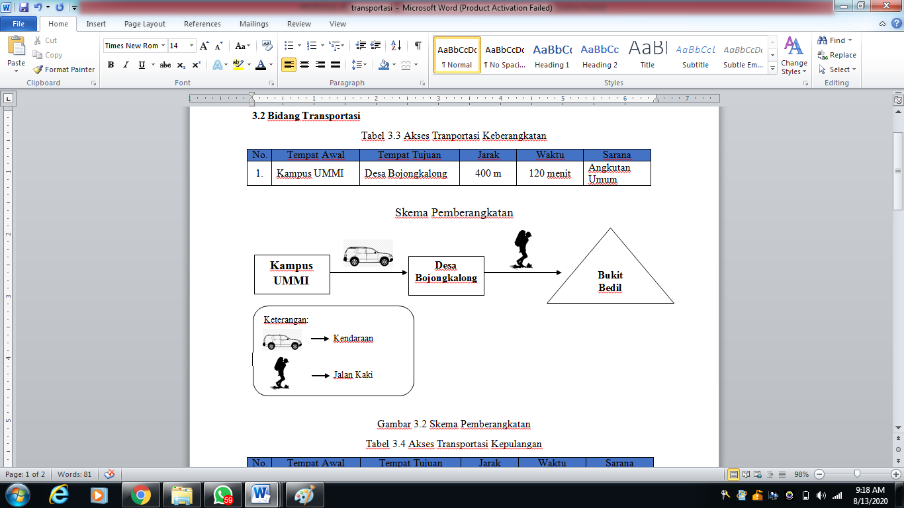

Gambar 3.2 Skema Pemberangkatan

Tabel 3.3 Akses Tranportasi Keberangkatan

|  |  |  |  |  |  |
| --- | --- | --- | --- | --- | --- |
| **No.** | **Tempat Awal** | **Tempat Tujuan** | **Jarak** | **Waktu** | **Sarana** |
| **1.** | Kampus UMMI | Desa Bojongkalong | 1,500 m | 72 menit | Angkutan Umum |

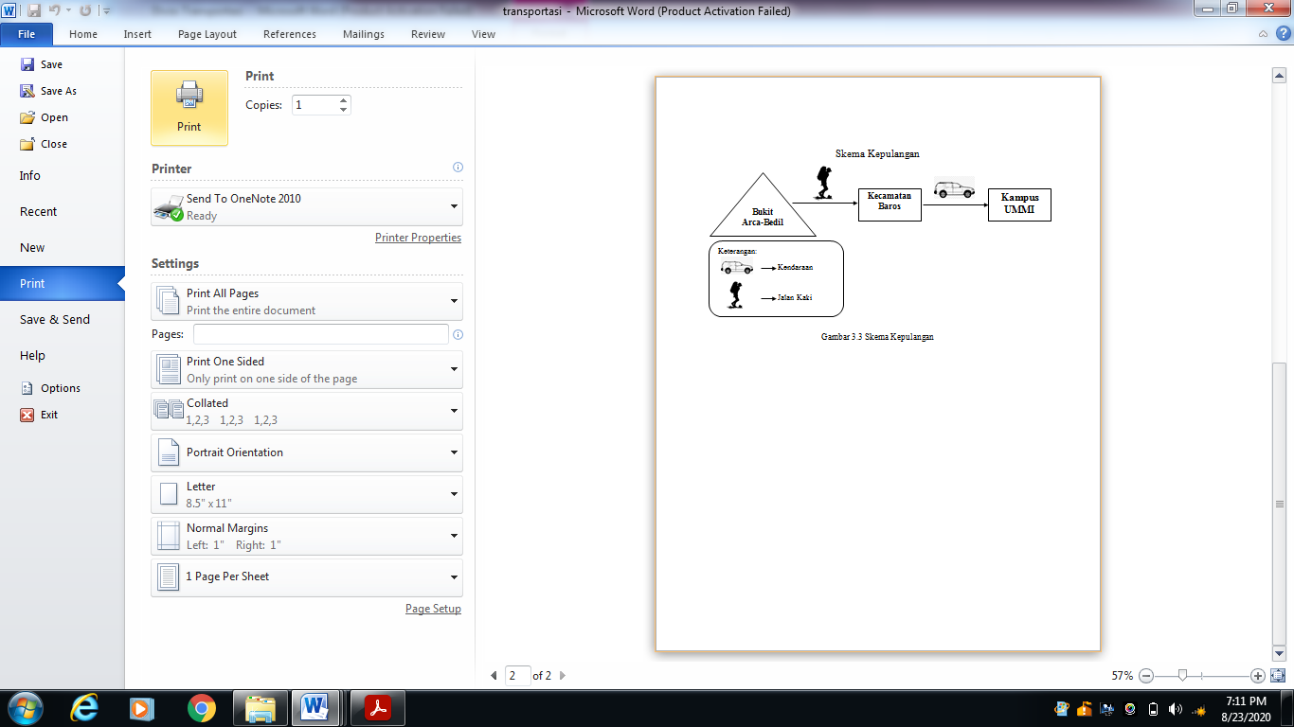

Gambar 3.3 Skema Kepulangan

Tabel 3.4 Akses Transportasi Kepulangan

|  |  |  |  |  |  |
| --- | --- | --- | --- | --- | --- |
| **No.** | **Tempat Awal** | **Tempat Tujuan** | **Jarak** | **Waktu** | **Sarana** |
| **1.** | Kecamatan Baros | Kampus UMMI | 425 m | 30 menit | Angkutan Umum |

Evaluasi :

1. Tidak sesuai dengan perencanaan

Kendala :

1. Kurang komunikasi dengan Komandan Operasional (DANOP)

Rekomendasi :

1. Melakukan survey sebelum melaksanakan kegiatan
2. **Divisi Perizinan**

Tabel 3.5 Perizinan

|  |  |  |  |  |  |
| --- | --- | --- | --- | --- | --- |
| **No** | **Nama Instansi** | **No Kontak** | **Jenis Perizinan** | **Hari/Jam Kerja** | **Alamat** |
| **1** | RT Desa Sukamaju |  | Pemberitahuan kegiatan | Senin-minggu | Desa Sukamaju |
| **2** | RT Desa Gedepangrango |  | Pemberitahuan kegiatan | Senin-minggu | Desa Gedepangrango |
| **3** | Polsek Kadudampit | 0266214643 | Pemberitahuan kegiatan | Senin-minggu | Jl. Situgunung KM 08, Gedepangrango, Kadudampit, Jawa  Barat 43153 |
| **4** | Puskesmas Kadudampit |  | Pemberitahuan kegiatan | Senin-minggu | Jl. Raya Situgunung KM. 06 Kadudampit, Gedepangrango, Kadudampit,  Sukabumi Regency Jawa Barat 43153 |

Tim PERSAMI I

Polsek Nyalindung

Polsek Baros

Desa Bojongkalong RW 02

DP-MAPALU

Keterangan :

Surat izin jalan

Surat pemberitahuan

Gambar 3. 4 Skema Perizinan

Evaluasi :

1. Tidak seluruh surat tersebar

Kendala :

1. Komunikasi

Rekomendasi :

1. Seluruh surat harus tersebar
2. Komunikasi harus lebih baik lagi
3. **Divisi Komunikasi**

Tabel 3.6 Komunikasi

|  |  |  |  |  |  |  |  |  |
| --- | --- | --- | --- | --- | --- | --- | --- | --- |
| **No.** | **Hari/Tanggal** | **Waktu** | **Kegiatan** | **Koordinat** | **Kondisi Tim** | **Cuaca** | **Kondisi Medan** | **Keterangan** |
| **1.** | Minggu, 16 Agustus 2020 | 11:25 | Ishoma | 1320.2635 | Baik | Cerah | Landay | Tim melakukan ishoma |
| **2.** | 12:52 | Pergerakan Titik awal | 1320.2635 | Baik | Cerah | Landay | Tim melakukan pergerakan menuju titik awal |
| **3.** | 16:09 | Pergerakan Titik camp | 1335.2785 | Baik | Cerah | Landay | Tim melakukan pergerakan menuju titik camp |
| **4.** | 22:03 | Evaluasi | 1335.2785 | Baik | Cerah | Landay | Tim melakukan evaluasi kegiatan |
| **5.** | Senin, 17 Agustus 2020 | 05:00 | Aktifitas pagi | 1335.2785 | Baik | Cerah | Landay | Tim melakukan aktifitas pagi |
| **6.** | 11:43 | Pergerakan Titik belok 8 | 1380.2805 | Baik | Cerah | Curam | Tim melakukan pergerakan menuju TB8 |
| **7.** | 15:58 | Kepulangan | 1370.2990 | Baik | Hujan | Landay | Tim melakukan pergerakan kepulangan ke kampus |

*Basecom* PERSAMI I

Pergerakan TB 8

1380.2805

Aktifitas pagi

1335.2785

Kepulangan

1370.2990

Ishoma

1320.2635

Titik awal

1320.2635

Titik *camp*

1335.2785

Evaluasi

1335.2785

Keterangan:

1. TA = Titik awal
2. TB = Titik belok
3. TC = Tititk *camp*



Gambar 3.5 Skema Komunikasi

Evaluasi:

1. Pergantian *basecome* di hari H
2. *Miss* komunikasi dengan *basecome*, karena salah menyebutkan titik koordinat
3. Komunikasi terakhir pada pukul 15:58 tidak terlaksana, dikarenakan cuaca hujan dan tidak sempat

Kendala:

1. Kurang komunikasi dengan Komandan Operasional (DANOP)

Rekomendasi:

1. Cek semua titik koordinat dalam tabel komunikasi agar sama dengan tabel navigasi
2. Pemilihan basecome H-2 pelaksanaan, dan tidak ada pergantian lagi di hari H
3. **Divisi Medis**

Tabel 3.7 Perlengkapan Medis

|  |  |  |  |  |
| --- | --- | --- | --- | --- |
| **No** | **Nama Obat/ Alat** | **Jumlah** | **Sumber** | **Kegunaan** |
| **1** | *Betadine* | 1 btl | MAPALU | Untuk luka luar |
| **2** | Alkohol | 1 btl | MAPALU | Untuk luka luar |
| **3** | Kassa gulung | 4 buah | Beli | Untuk membungkus daerah yang luka |
| **4** | Minyak kayu putih | 1 buah | MAPALU | - |
| **5** | Obat Paracetamol | 1 buah | Beli | Untuk obat nyeri, dan demam |
| **6** | Obat Asamefenamat | 1 buah | Beli | Untuk obat batuk dan flu |
| **7** | Antangin | 1 buah | Beli | Untuk meredakan masuk angin |
| **8** | Plester | 1 buah | Beli | Untuk menutup luka luar |

Evaluasi :

1. Tidak melakukan cek kesehatan sebelum pemberangkatan pada tim PERSAMI II
2. Sisa perlengkapan medis disimpan untuk perjalanan selanjutnya

Rekomendasi :

1. Mengecek kondisi tim saat sebelum pemberangkatan sampai kembali ke kampus.
2. **Divisi Perbekalan**
3. Daftar Menu Perbekalan

Tabel 3.8 Menu Perbekalan

|  |  |  |  |  |
| --- | --- | --- | --- | --- |
| **No** | **Nama Makanan** | **Jumlah** | **Pengadaan** | **Harga** |
| **1** | Telur | ¼ kg | Beli | Rp 7.000 |
| **2** | Ayam | ½ kg | Beli | Rp 15.000 |
| **3** | Bawang putih + merah | - | Beli | Rp 3.000 |
| **4** | Tomat | - | Beli | Rp 2.000 |
| **5** | Cengek | - | Beli | Rp 3.000 |
| **6** | mie instan | 2 pcs | Beli | Rp 5.000 |
| **7** | Minyak goreng | 1/4 kg | Beli | Rp 4.000 |
| **No** | **Nama Makanan** | **Jumlah** | **Pengadaan** | **Harga** |
| **8** | Gula pasir | ¼ kg | Beli | Rp 3.500 |
| **9** | Royco | - | Beli | Rp 3.000 |
| **10** | Beras | 1,5 liter | Swadaya | - |
| **11** | Salam+sereh | - | Swadaya | - |
| **12** | Pear | 3 buah | Beli | Rp 10.000 |
| **13** | Apel | 3 buah | Beli | Rp 10.000 |
| **14** | Anggur | - | Beli | Rp 10.000 |
| **15** | Mangga | - | Beli | Rp 9.000 |
| **16** | Gula merah | - | Beli | Rp 2.000 |
| **17** | Asem | - | Beli | Rp 500 |

1. Daftar Perbekalan Perpaket

Tabel 3.9 Perbekalan Perpaket

|  |  |  |  |
| --- | --- | --- | --- |
| **No** | **Hari/Tanggal** | **Nama Paket** | **Nama Makanan** |
| **1** | Minggu, 16 agustus  2020 | H1 siang | Nasi |
| **2** | Ayam goreng |
| **3** | Anggur |
| **4** | H1 malam | Nasi |
| **5** | Ayam goreng |
| **6** | Sambal |
| **7** | Pear |
| **8** | Senin, 17 agustus 2020 | H2 pagi | Nasi |
| **9** | Telor |
| **10** | Ayam |
| **11** | Sambal |

Evaluasi :

1. Ada yang tidak sesuai dengan perencanaan
2. Perbekalan yang masih ada disimpan untuk perjalanan selanjutnya
3. Ada menu tambahan yang tidak tercantum dalam perencanaan

Kendala :

1. Kurang komunikasi dengan Komandan Operasional (DANOP)

Rekomendasi :

1. Perencanaan dan pelaksanaan harus di sesuaikan
2. **Divisi Logistik**
3. Daftar Peralatan Kelompok

Tabel 3.10 Daftar Peralatan Kelompok

|  |  |  |  |  |  |  |
| --- | --- | --- | --- | --- | --- | --- |
| **No.** | **Nama Barang** | **Jumlah awal** | **Jumlah akhir** | **Pengadaan** | **Sumber** | **Penanggung jawab** |
| **1.** | *Flysheet* | 1 | 1 | Pinjam | MAPALU | Logistik |
| **2.** | Golok tebas | 1 | 1 | Pinjam | Dinda | Logistik |
| **5.** | *Nesting* | 1 | 1 | Pinjam | Dinda | Logistik |
| **6.** | Pisau | 1 | 1 | Pinjam | Adi | Logistik |
| **7.** | Kompor | 2 | 2 | Pinjam | Dinda | Logistik |
| **8.** | Gas *portable* | 4 | 4 | Pinjam | MAPALU | Logistik |
| **9.** | Kamera | 1 | 1 | Pinjam | Dinda | Logistik |

1. Daftar Peralatan Pribadi

Tabel 3.11 Daftar Rencana Peralatan Pribadi

|  |  |  |
| --- | --- | --- |
| **No.** | **Nama Barang** | **Jumlah** |
| **1.** | Tas *carrier* | 1 buah |
| **2.** | Alat navigasi (kompas,buku catatan, balpoin 4 warna, roamer, dan protaktor) | 1 buah |
| **3.** | Pakaian lapangan | 1 buah |
| **4.** | Sepatu lapangan | 1 buah |
| **5.** | Sarung bag | 1 buah |
| **6.** | Matras | 1 buah |
| **7.** | Alat shalat | 1 buah |
| **8.** | Alat makan+botol minum | 1 buah |
| **9.** | Baju tidur | 1 buah |
| **10.** | Sarung tangan | 1 buah |
| **11.** | Topi | 1 buah |
| **12.** | Ponco | 1 buah |
| **13.** | Senter | 1 buah |
| **14.** | Webing | 1 buah |
| **15.** | Obat pribadi | 1 buah |
| **16.** | Jerigen 5lt | 1 buah |

1. Daftar Perlengkapan Tambahan

Tabel 3. 12 Perlengkapan Tambahan

|  |  |  |  |
| --- | --- | --- | --- |
| **No.** | **Nama Barang** | **Jumlah** | **Keterangan** |
| **1.** | *Handphone* | 2 | Pribadi |
| **2.** | *Powerbank* | 2 | Pribadi |
| **3.** | Syal MAPALU | 3 | Pribadi |
| **4.** | Kabel data | 2 | Pribadi |

Kendala:

1. Kurang komunikasi dengan kabid logstik MAPALU

Rekomendasi:

1. Pemberitahuan ketersediaan barang di MAPALU harus dilakukan H-1 sebelum pemberangkatan
2. **Divisi Dokumentasi**

Tabel 3.13 Rencana Dokumentasi

|  |  |  |  |  |  |  |
| --- | --- | --- | --- | --- | --- | --- |
| **No.** | **Hari/Tanggal** | **Lokasi** | **Objek** | **Jumlah Frame** | **Jumlah Vidio** | **Alat** |
| 1. | Minggu, 16 Agustus 2020 | Kampus UMMI | Tim pelaksana | 3 | 2 | Canon Mirrorles |
| 2. | Titik berhenti angkutan | Tim pelaksana | 3 | 2 | Canon Mirrorles |
| 3. | Titik *check point* | Titik *check point* | 4 | 2 | Canon Mirrorles |
| 4. | Reseksi | Titik reseksi | 3 | 0 | Canon Mirrorles |
| 5. | Ishoma | Tim pelaksana | 4 | 0 | Canon Mirrorles |
| **No.** | **Hari/Tanggal** | **Lokasi** | **Objek** | **Jumlah Frame** | **Jumlah Vidio** | **Alat** |
| 6. | Titik Belok 1 | Titik Belok 1 | 1 | 0 | Canon Mirrorles |
| 7. | Titik Belok 2 | Titik Belok 2 | 2 | 1 | Canon Mirrorles |
| 8. | Titik Belok 3 | Titik Belok 3 | 1 | 0 | Canon Mirrorles |
| 9. | Titik Belok 4 | Titik Belok 4 | 1 | 0 | Canon Mirrorles |
| 10. | Titik Belok 5 | Titik Belok 5 | 2 | 1 | Canon Mirrorles |
| 11. | Titik Belok 6 | Titik Belok 6 | 0 | 0 | Canon Mirrorles |
| 12. | Titik *Camp* | Titik *Camp* | 13 | 8 | Canon Mirrorles |
| 13. | Evaluasi | Tim pelaksana | 3 | 4 | Canon Mirrorles |
| 14. | Senin, 17 Agustus 2020 | Aktifitas pagi | Tim pelaksana | 28 | 4 | Canon Mirrorles |
| 15. | Reseksi | Tim pelaksana dan titik reseksi | 13 | 0 | Canon Mirrorles |
| 16. | Titik Belok 7 | Titik Belok 7 | 1 | 0 | Canon Mirrorles |
| 17. | Titik Belok 8 | Titik Belok 8 | 1 | 0 | Canon Mirrorles |
| 18. | Titik Belok 9 | Titik Belok 9 | 1 | 0 | Canon Mirrorles |
| 19. | Titik Akhir | Titik akhir | 1 | 0 | Canon Mirrorles |
| 20. | Reseksi | Titik Reseksi | 1 | 0 | Canon Mirrorles |
| 21. | Kepulangan | Tim pelaksana | 1 | 0 | Canon Mirrorles |

Evaluasi:

1. Pengambilan jumlah frame dan video tidak sesuai dengan perencanaan dalam proposal
2. Saat kepulangan tidak melakukakan pengambilan video dikarenakan cuaca hujan dan tidak mendukung

Kendala:

1. Cuaca hujan dan tidak mendukung untuk pengambilan frame

Rekomendasi:

1. Ditingkatkan lagi cara pengambilan frame dan video
2. **Kesekretariatan**

Tabel 3.14 Surat Masuk

|  |  |  |  |  |
| --- | --- | --- | --- | --- |
| **No** | **Nomor surat** | **Tanggal** | **Jenis** | **Tujuan** |
| **1** | 055/SIJ/III-MAPALU/DP-X/J-5/X/2020 | 09 Oktober 2020 | Surat Izin Jalan | Ketua Pelaksana |

Tabel 3.15 Surat Keluar

|  |  |  |  |  |
| --- | --- | --- | --- | --- |
| **No** | **Nomor surat** | **Tanggal** | **Jenis** | **Tujuan** |
| **1** | 005/III- MAPALU/PAN_PERSAMI/E- 2/IX/2020 | 29 September  2020 | Pemberitahuan kegiatan | RT Desa Sukamaju |
| **2** | 006/III-  MAPALU/PAN_PERSAMI/E- 2/IX/2020 | 29 September  2020 | Pemberitahuan kegiatan | RT Desa Gedepangrango |
| **3** | 004/III- MAPALU/PAN_PERSAMI/E- 2/IX/2020 | 29 September  2020 | Pemberitahuan kegiatan | Polsek Kadudampit |
| **4** | 007/III- MAPALU/PAN_PERSAMI/E- 2/IX/2020 | 29 September  2020 | Pemberitahuan kegiatan | Puskesmas Kadudampit |

Evaluasi:

1. Pemberian surat selalu mepet

Rekomendasi :

1. Surat pemberitahuan diberikan dari jauh jauh hari

BAB IV

# KEUANGAN

1. **Pemasukan Dana Kegiatan**

Tabel 4.1 Pemasukan Dana Kegiatan

|  |  |  |  |  |
| --- | --- | --- | --- | --- |
| **No** | **Tanggal** | **Jenis Pemasukan** | **Sumber** | **Nominal** |
| **1** | 13 Agustus 2020 | Iuran | Ayudita | Rp 95.000 |
| **2** | 13 Agustus 2020 | Iuran | Adilenita | Rp 95.000 |
| **3** | 13 Agustus 2020 | Iuran | Dinda Resty | Rp 95.000 |
| **TOTAL** | | | | Rp 285.000 |

1. **Pengeluaran Dana Kegiatan**

Tabel 4.2 Pengeluaran Dana Kegiatan

|  |  |  |  |  |  |
| --- | --- | --- | --- | --- | --- |
| **No** | **Tanggal** | **Nama Kebutuhan** | **Jumlah** | **Harga Satuan** | **Total Harga** |
| **Divisi Logistik** | | | | | |
| **1** | 14 Agustus 2020 | *Refil gas portable* | 2 pcs | Rp 10.000 | Rp 20.000 |
| **Divisi Konsumsi** | | | | | |
| **2** | 14 Agustus 2020 | Telur | ¼ kg | - | Rp 7.000 |
| **3** | 14 Agustus 2020 | Ayam | ½ kg | - | Rp 15.000 |
| **4** | 14 Agustus 2020 | Bawang putih + merah | - | - | Rp 3.000 |
| **5** | 14 Agustus 2020 | Tomat | - | - | Rp 2.000 |
| **6** | 14 Agustus 2020 | Cengek | - | - | Rp 3.000 |
| **7** | 14 Agustus 2020 | Mie instan | 2 pcs | Rp 2.500 | Rp 5.000 |
| **8** | 14 Agustus 2020 | Minyak goreng | 1/4 kg | - | Rp 4.000 |
| **9** | 14 Agustus 2020 | Gula pasir | ¼ kg | - | Rp 3.500 |
| **10** | 14 Agustus 2020 | Royco | - | - | Rp 3.000 |
| **11** | 14 Agustus 2020 | Pear | 3 buah | - | Rp 10.000 |
| **12** | 14 Agustus 2020 | Apel | 3 buah | - | Rp 10.000 |
| **13** | 14 Agustus 2020 | Anggur | - | - | Rp 10.000 |
| **Divisi Konsumsi** | | | | | |
| **14** | 14 Agustus 2020 | Mangga | - | - | Rp 9.000 |
| **15** | 14 Agustus 2020 | Gula merah | - | Rp 500 | Rp 2.000 |
| **16** | 14 Agustus 2020 | Asem | - | Rp 500 | Rp 500 |
| **Divisi Medis** | | | | | |
| **17** | 14 Agustus 2020 | Hansaplas | 1 buah | Rp 3.000 | Rp 3.000 |
| **18** | 14 Agustus 2020 | Kassa gulung | 2 buah | Rp 2.000 | Rp 4.000 |
| **Divisi Transportasi** | | | | | |
| **19** | 16 Agustus 2020 | Transportasi keberangkatan | - | - | Rp 30.000 |
| **20** | 17 Agustus 2020 | Transportasi kepulangan | - | - | Rp 40.000 |
| **No** | **Tanggal** | **Nama Kebutuhan** | **Jumlah** | **Harga Satuan** | **Total Harga** |
| **Sekretaris** | | | | | |
| **21** | 16 Agustus 2020 | Fotocopy | - | - | Rp 5.000 |
| **Jumlah** | | | | | **Rp 188.500** |

1. **Rekapitulasi dana kegiatan**

* Pemasukan sebesar Rp 285.000
* Pengeluaran keseluruhan Rp 188.500
* Sisa dana kegiatan Rp 96.500

Evaluasi :

1. Kurang komunikasi dengan bidang lain

Kendala :

1. Keteter dengan bidang lain, karena memegang lebih dari satu bidang

Rekomendasi :

1. Harus lebih fokus
2. Perbaiki komunikasi

# BAB V

# PENUTUP

Dari laporan PERSAMI II ini dapat diambil kesimpulan bahwa kegiatan ini merupakan salah satu program anggota muda MAPALU. Dalam tahap masa bimbingan ini anggota muda MAPALU yang bernama Elang Rimba (ELBA) sudah memasuki tahap ke-2 yang bertempat di Kawasan Kaki Gunung Gede. Kegiatan ini bertujuan untuk melatih kemampuan dan keterampilan Navigasi Darat secara tertutup dengan baik. Semoga setelah dilaksanakannya PERSAMI II ini anggota muda dapat mempunyai gambaran mengenai berkegiatan di alam terbuka.

Demikian laporan ini yang kami buat, semoga dengan adanya laporan ini dapat memberikan gambaran untuk melaksanakan PERSAMI II dan semoga laporan ini dapat diterima dan direvisi seperlunya jika diperlukan agar dapat segera dilaksanakan.

Laporan ini tentunya masih jauh dari sempurna, maka dari itu segala saran dan kritik pasti sangat dibutuhkan dan tentunya sangat berguna bagi kami sehingga bisa menjadi pelajaran dan dapat melakukan sesuatu jauh lebih baik lagi.

**LAMPIRAN-LAMPIRAN**

**DOKUMENTASI KEGIATAN**

|  |  |  |
| --- | --- | --- |
|  |  |  |
| *Breafing* |  | *Check Point* (pertigaan jalan) |
|  |  |  |
| Perjalanan menuju titik awal |  | Tim melakukan reseksi |
|  |  |  |
| Kelokan sungai sebelum Pertigaan Sungai |  | Titik awal (Pertigaan sungai) |

|  |  |  |
| --- | --- | --- |
|  |  |  |
| Tim melakukan ISHOMA |  | Pengambilan air |
|  |  |  |
| Titik belok 1 |  | Titik Belok 2 |
|  |  |  |
| Pencatatan waktu titik belok 2 |  | Titik Belok 3 |
|  |  |  |
| Titik belok 4 |  | Titik belok 5 |

|  |  |  |
| --- | --- | --- |
|  |  |  |
| Titik Camp |  | Kegiatan masak |
|  |  |  |
| Kegiatan makan malam |  | Evaluasi |
|  |  |  |
| Makan pagi | | |
|  |  |  |
| Packing | | |

|  |  |  |
| --- | --- | --- |
|  |  |  |
|  | | |
| Ormed dan reseksi | | |
|  |  |  |
| *Breafing* |  | *Man to man* menuju Titik belok 7 |
|  |  |  |
| Titik belok 7 |  | Titik belok 8 |

|  |  |  |
| --- | --- | --- |
|  |  |  |
| Ormed dan reseksi | | |
|  |  |  |
| Delta |  | Titik akhir (pertigaan sungai) |
|  | | |
| Kepulangan | | |

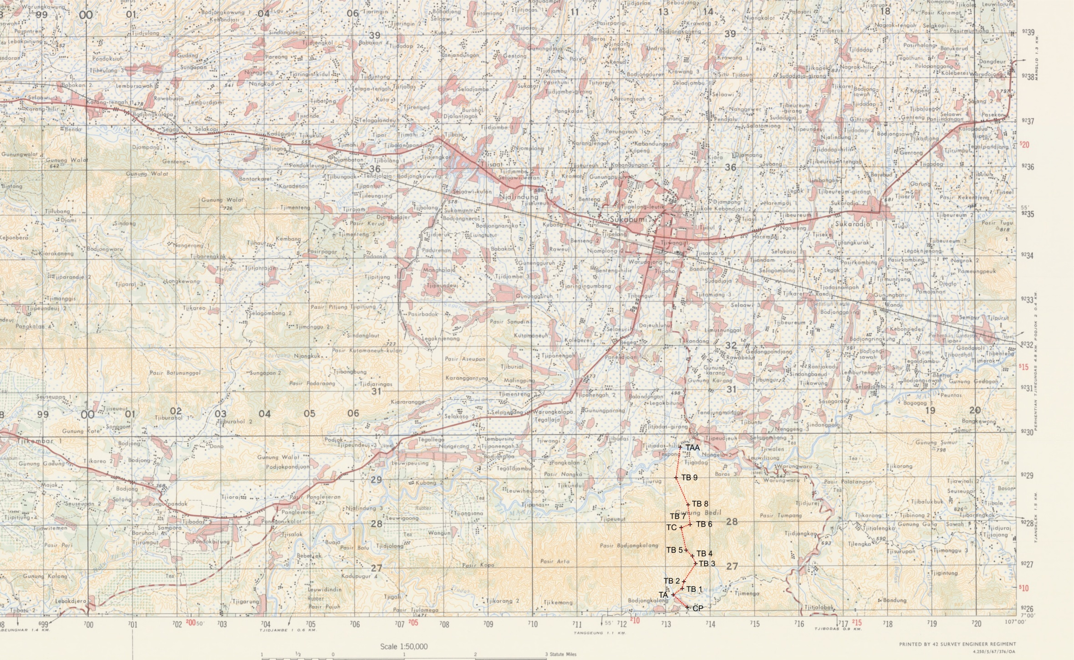

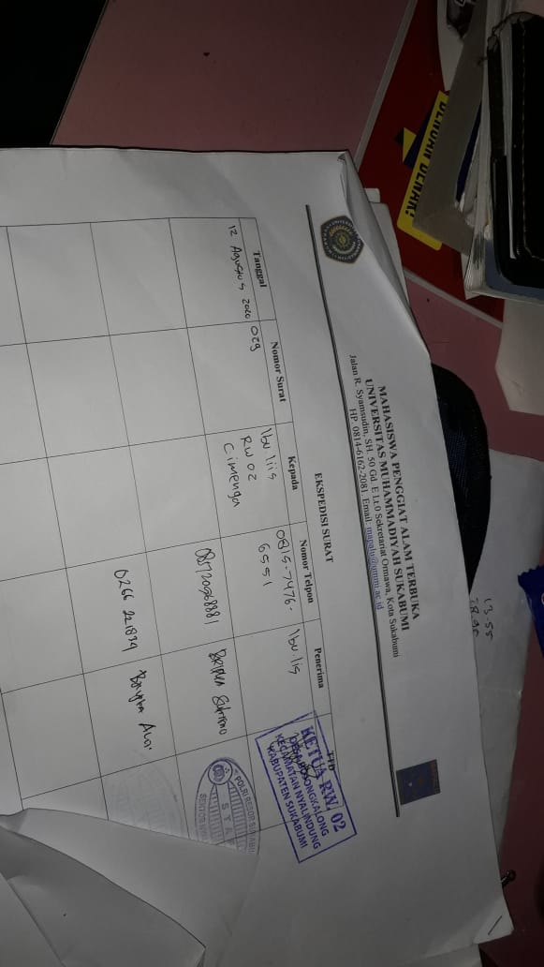**EKSPEDISI SURAT KELUAR**

**MAHASISWA PENGGIAT ALAM TERBUKA**

**UNIVERSITAS MUHAMMADIYAH SUKABUMI**

Jalan R. Syamsudin, SH. 50 Gd. E Lt.0 Sekretariat Ormawa, Kota Sukabumi

HP. 0814-6162-2081. Email: [mapalu@ummi.ac.id](mailto:mapalu@ummi.ac.id)

**SURAT IZIN JALAN**

**No : 040/SIJ/III/J-5/VII/2020**

Lampiran : Satu lembar

Surat Izin Jalan ini diberikan kepada :

|  |  |  |  |  |
| --- | --- | --- | --- | --- |
| **No** | **Nomor Anggota** | **Nama** | **Jabatan** | **Keterangan** |
| **1.** | AM.19.001.ELBA | Ayudita Puspitasari | Ketua Pelaksana | - |

Lokasi : Sekitaran Gunung Arca Bedil

Berlaku : 16-17 Agustus 2020

Bersenjata : Golok Tebas

Lain-lain :

**CATATAN :**

Angkutan : Angkutan Umum

Perlengkapan : Peralatan Pribadi

Kami harap yang pihak berwenang dapat memberikan bantuan seperlunya.

Sukabumi, 26 Dzulhijah 1441 H

16 agustus 2020 M



|  |
| --- |
| **Kepala Bidang Operasional**  **Algifari**  **MPA.052.DARA** |

Tembusan :

1. Dewan Normatif
2. Ketua Umum MAPALU
3. Dewan Pengurus MAPALU
4. Arsip

**MAHASISWA PENGGIAT ALAM TERBUKA**

**UNIVERSITAS MUHAMMADIYAH SUKABUMI**

Jalan R. Syamsudin, SH. 50 Gd. E Lt.0 Sekretariat Ormawa, Kota Sukabumi

HP. 0814-6162-2081. Email: [mapalu@ummi.ac.id](mailto:mapalu@ummi.ac.id)

Lampiran Surat Izin Jalan No : 040/SIJ/III/J-5/VII/2020

|  |  |  |  |
| --- | --- | --- | --- |
| **No** | **Nama** | **Nomor Anggota** | **Jabatan** |
| **1.** | Dinda Resty | AM.19.005.ELBA | Anggota |
| **2.** | Adilenita | AM.19.003.ELBA | Anggota |

**NOTA PENGELUARAN DANA KEGIATAN**



|  |  |  |
| --- | --- | --- |
| **No** | **Nama barang/kebutuhan** | **Harga** |
| 1 | Refil gas portable | Rp 20.000  Ayudita Puspitasari |

|  |  |  |
| --- | --- | --- |
| **No** | **Nama barang/kebutuhan** | **Harga** |
| 1 | Telur | Rp 7.000 |
| 2 | Ayam | Rp 15.000 |
| 3 | Bawang putih + merah | Rp 3.000 |
| 4 | Tomat | Rp 2.000 |
| 5 | Cengek | Rp 3.000 |
| 6 | Mie instan | Rp 5.000 |
| 7 | Minyak goreng | Rp 4.000 |
| 8 | Gula pasir | Rp 3.500  Adilenita |
| 9 | Royco | Rp 3.000 |
| 10 | Pear | Rp 10.000 |
| 11 | Apel | Rp 10.000 |
| 12 | Anggur | Rp 10.000 |
| 13 | Mangga | Rp 10.000 |
| 14 | Gula merah | Rp 2.000 |
| 15 | Asem | Rp 500 |

|  |  |  |
| --- | --- | --- |
| **No** | **Nama barang/kebutuhan** | **Harga** |
| 1 | Fotocopy | Rp 5.000  Adilenita |

**HASIL KOMUNIKASI *BASECOME***

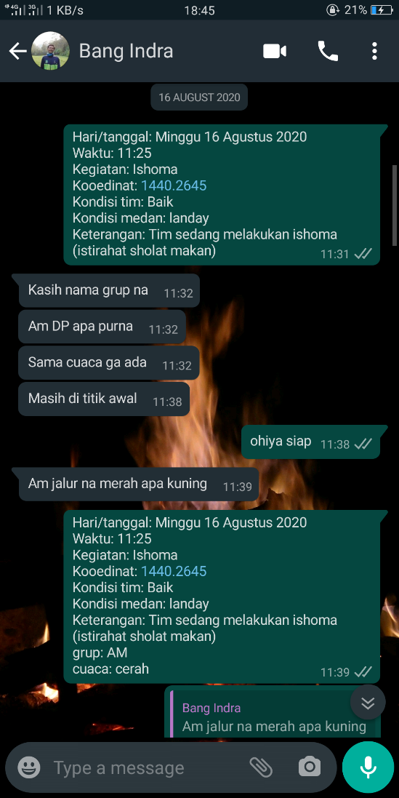 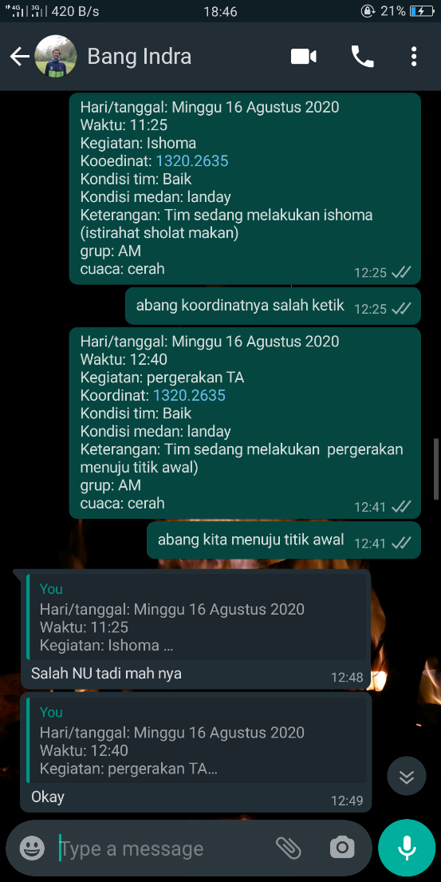

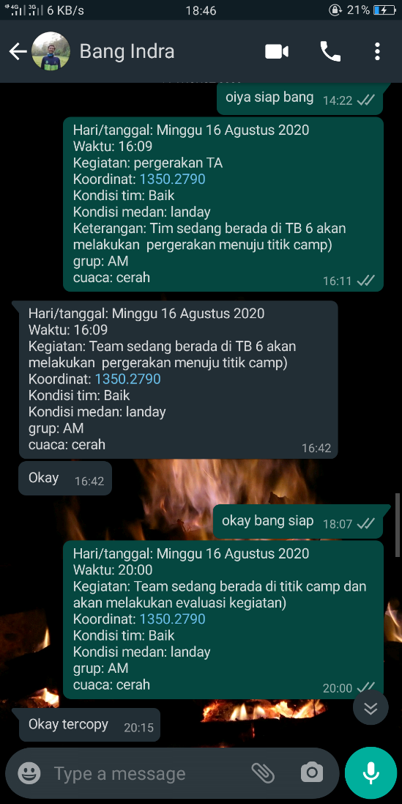 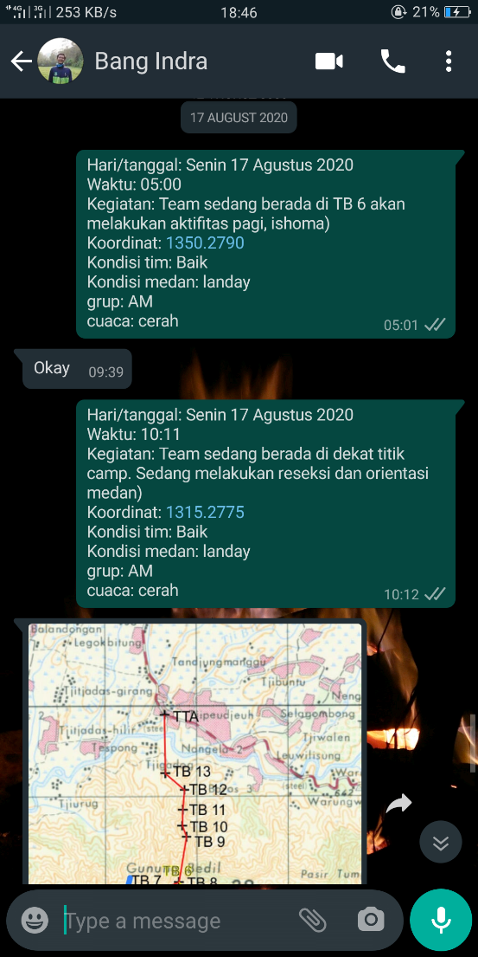

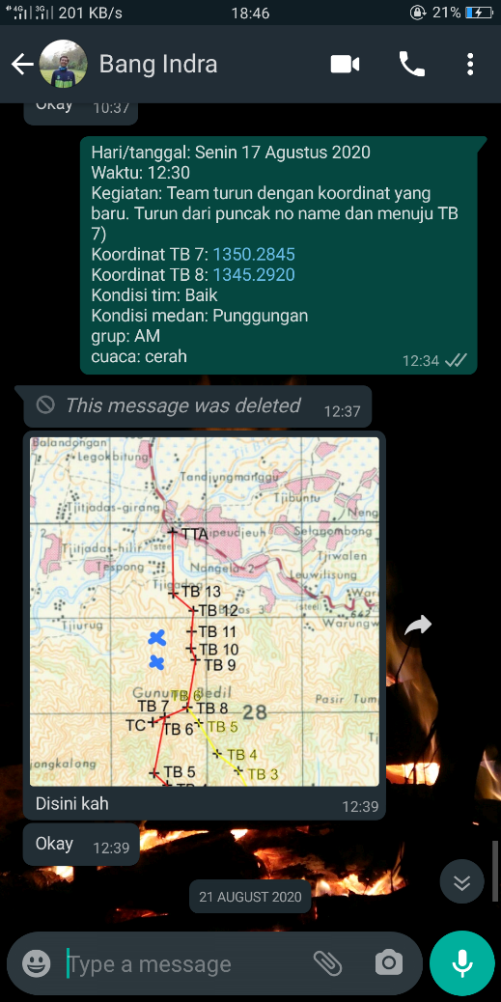

**EVALUASI**

